РУКОВОДСТВО ПОЛЬЗОВАТЕЛЯ
АВТОМАТИЗИРОВАННОЙ СИСТЕМЫ МАРКИРОВКИ ТОВАРОВ НА МАЛЫХ ПРЕДПРИЯТИЯХ «ХТРЕК.АРМ»

Автор: ООО «ТрекМарк»
Версия документа: 2.2.8.26
от 26.08.2022

Москва
2022

Содержание
1 Термины и определения 3
2 Авторизация в 1С хТрек 4
3 Сериализация 6
3.1 Создание заказа на производство 6
3.2 Создание заказа на эмиссию кодов маркировки 15
3.3 Печать этикеток 22
3.4 Создание документа «Маркировка товаров» 26
3.5 Отчет об использовании кодов маркировки 28
3.6 Отправка сообщения о вводе в оборот 33
4 Состояние биллинга 42
5 Лист регистрации изменений 44

Термины и определения
Сокращение | Полное наименование
АС «хТрек.АРМ» | Автоматизированная система маркировки товаров на малых предприятиях «хТрек.АРМ»
ГИС МТ | Государственная информационная система мониторинга за оборотом товаров, подлежащих обязательной маркировке средствами идентификации
Код идентификации (КИ) | Последовательность символов, представляющая собой уникальный номер экземпляра товара, формируемая оператором информационной системы мониторинга для целей идентификации продукции, в том числе в потребительской упаковке или групповой упаковке
Код товара (КТ) | Уникальный код, присваиваемый группе товаров при их описании в информационном ресурсе, обеспечивающем учет и хранение достоверных данных о товарах по соответствующим кодам единой Товарной номенклатуры внешнеэкономической деятельности Евразийского экономического союза
ПО | АС «хТрек.АРМ»
СУЗ | Станция управления заказами

Авторизация в 1С хТрек
Открыть приложение «1С:Предприятие».
В окне «Запуск 1С:Предприятия» (Рисунок 1) выбрать из списка требуемую информационную базу и нажать кнопку «1С:Предприятие».
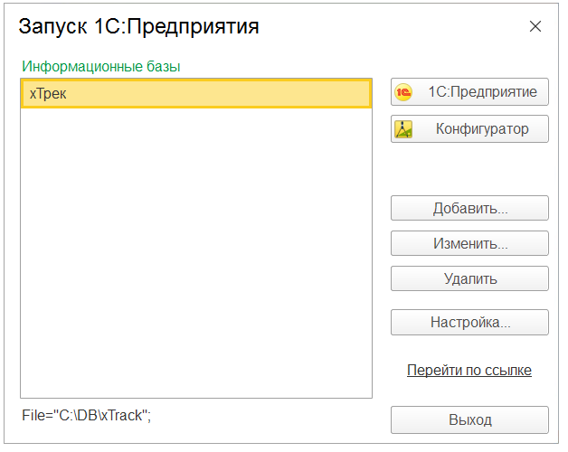
Рисунок 1
В окне авторизации ввести учетные данные («Пользователь», «Пароль») и нажать кнопку «ОК» (Рисунок 2).
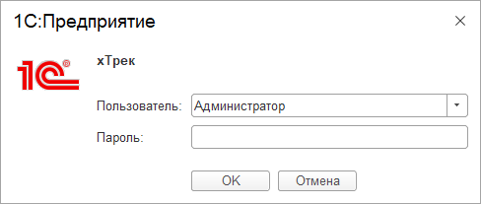
Рисунок 2
Открывается начальная страница (Рисунок 3).
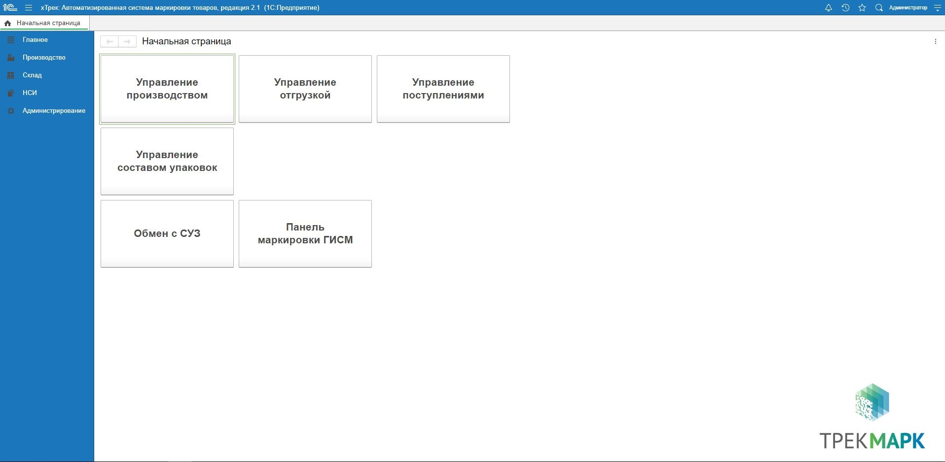
Рисунок 3

Сериализация

Создание заказа на производство
На начальной странице выбрать раздел «Управление производством» (Рисунок 4).
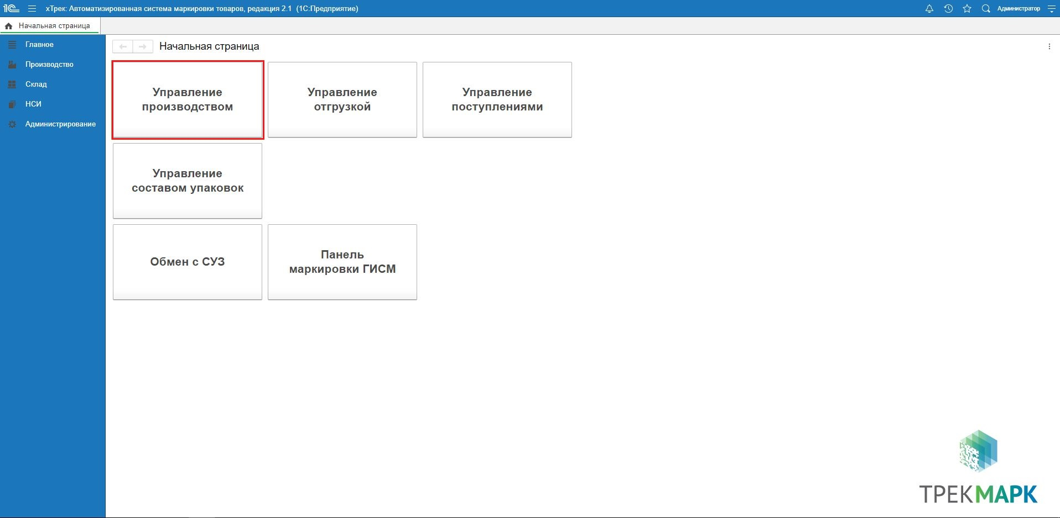
Рисунок 4
В открывшемся окне «Заказы на производство» нажать кнопку «Создать» (Рисунок 5).
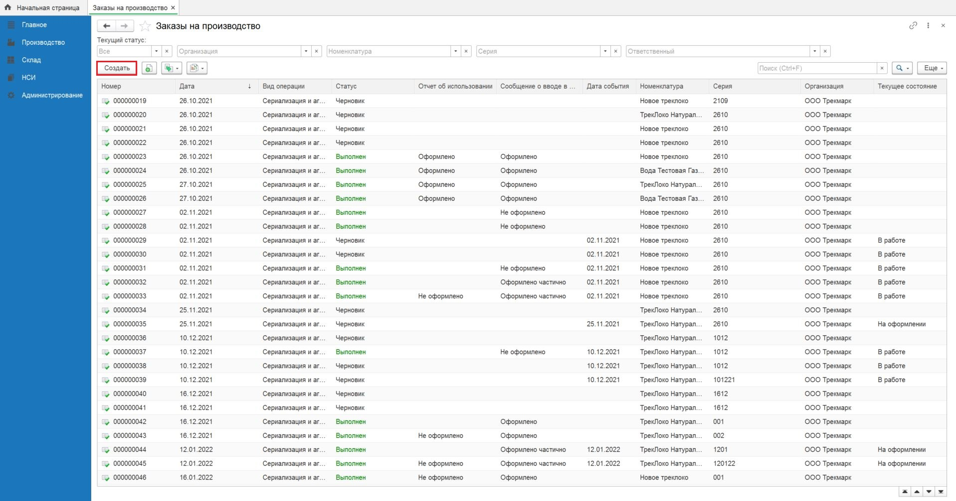
Рисунок 5
В окне «Заказ на производство (создание)» (Рисунок 6, Рисунок 7) заполнить обязательные поля:
- «Вид операции»: выбрать «Сериализация и Агрегация»;
- «Номенклатура»: выбрать значение из справочника «Номенклатура» (см п.п 3.1.1 Расширенный поиск номенклатуры);
- «Серия»: выбрать из справочника «Производственные серии» или создать новую (см. п. 3.1.2 Создание новой производственной серии).
- «Вид упаковки»: выбрать уровень агрегационной упаковки из справочника «Упаковки номенклатуры»;
- «Количество»: указать количество потребительских упаковок.
Последовательно нажать кнопки «Записать» и «Провести».
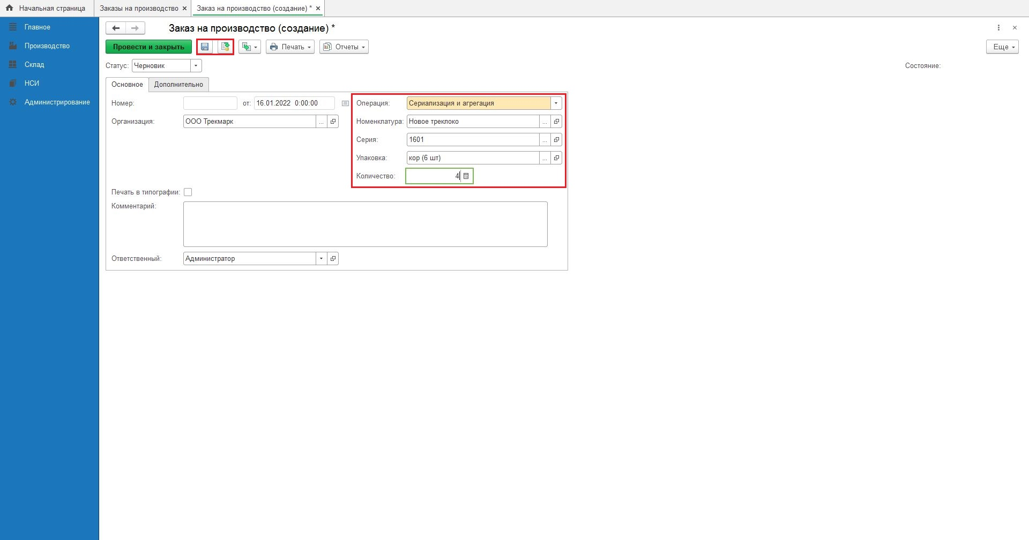
Рисунок 6
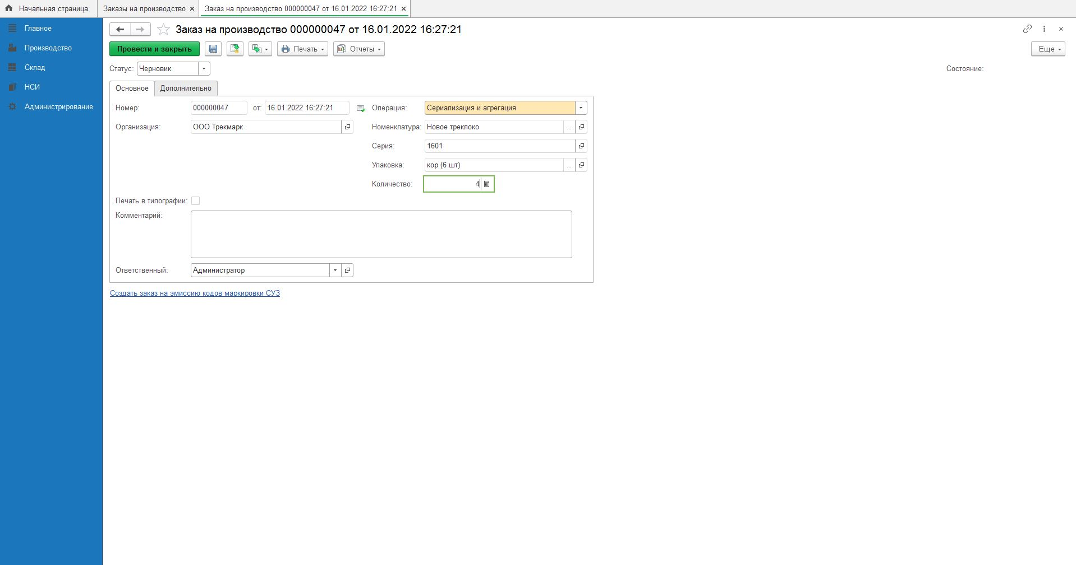
Рисунок 7

Расширенный поиск номенклатуры
Номенклатура – из справочника «Номенклатура» выбираем наименование. Для этого нажимаем кнопку выбора , ставим курсор мыши на нужное наименование и нажимаем «Выбрать» (Рисунок 8, Рисунок 9, Рисунок 10).
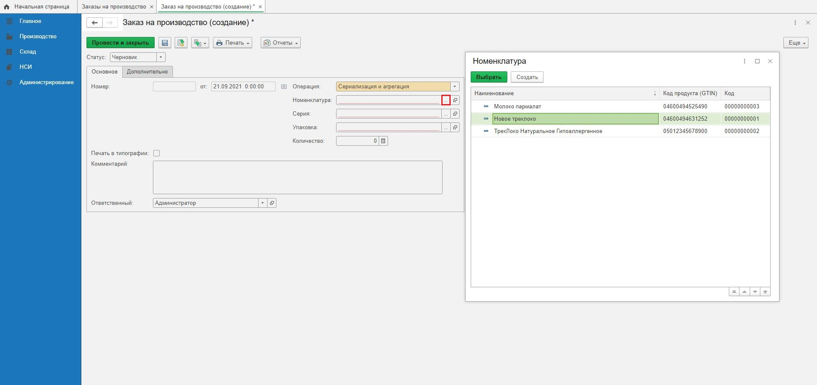
Рисунок 8
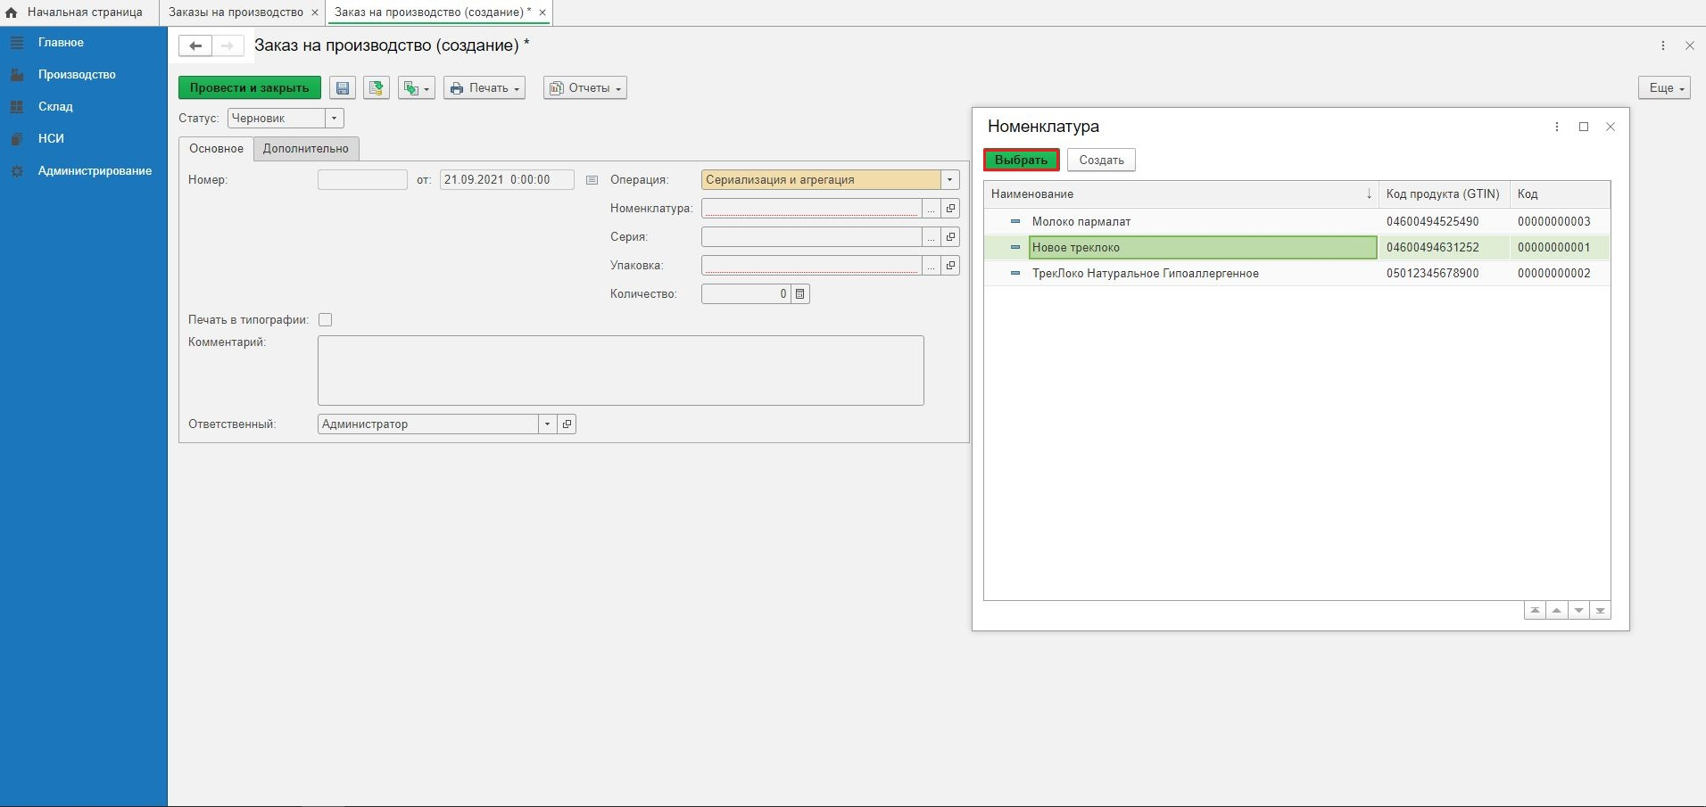
Рисунок 9
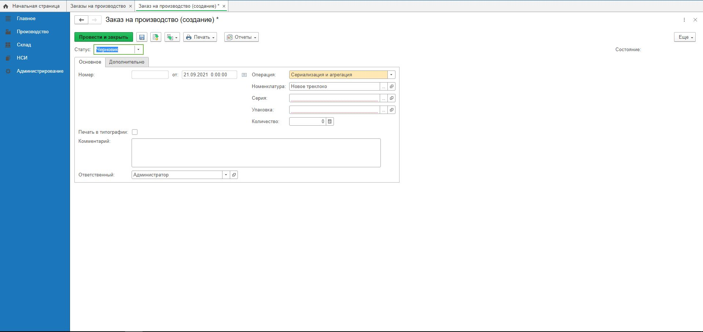
Рисунок 10
Если справочник номенклатуры содержит большое количество наименований, то найти наименование номенклатуры можно при помощи расширенного поиска. Для этого в табличной части справочника «Номенклатура» нажимаем правой клавишей мыши и выбираем «Расширенный поиск».
Задаем критерии поиска:
- поле «Где искать»: «Наименование» или «Код продукта (GTIN)»;
- поле «Что искать»: указываем наименование номенклатуры или код продукта (GTIN).
Нажимаем «Найти» и «Выбрать» (Рисунок 11, Рисунок 12,Рисунок 13, Рисунок 14).
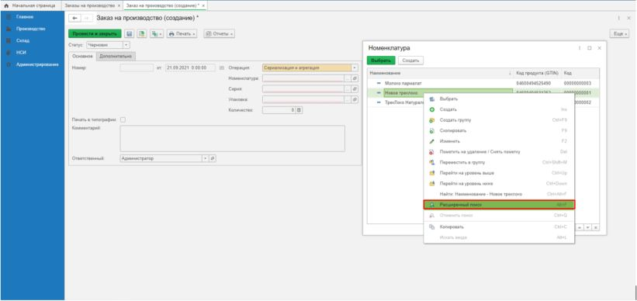
Рисунок 11
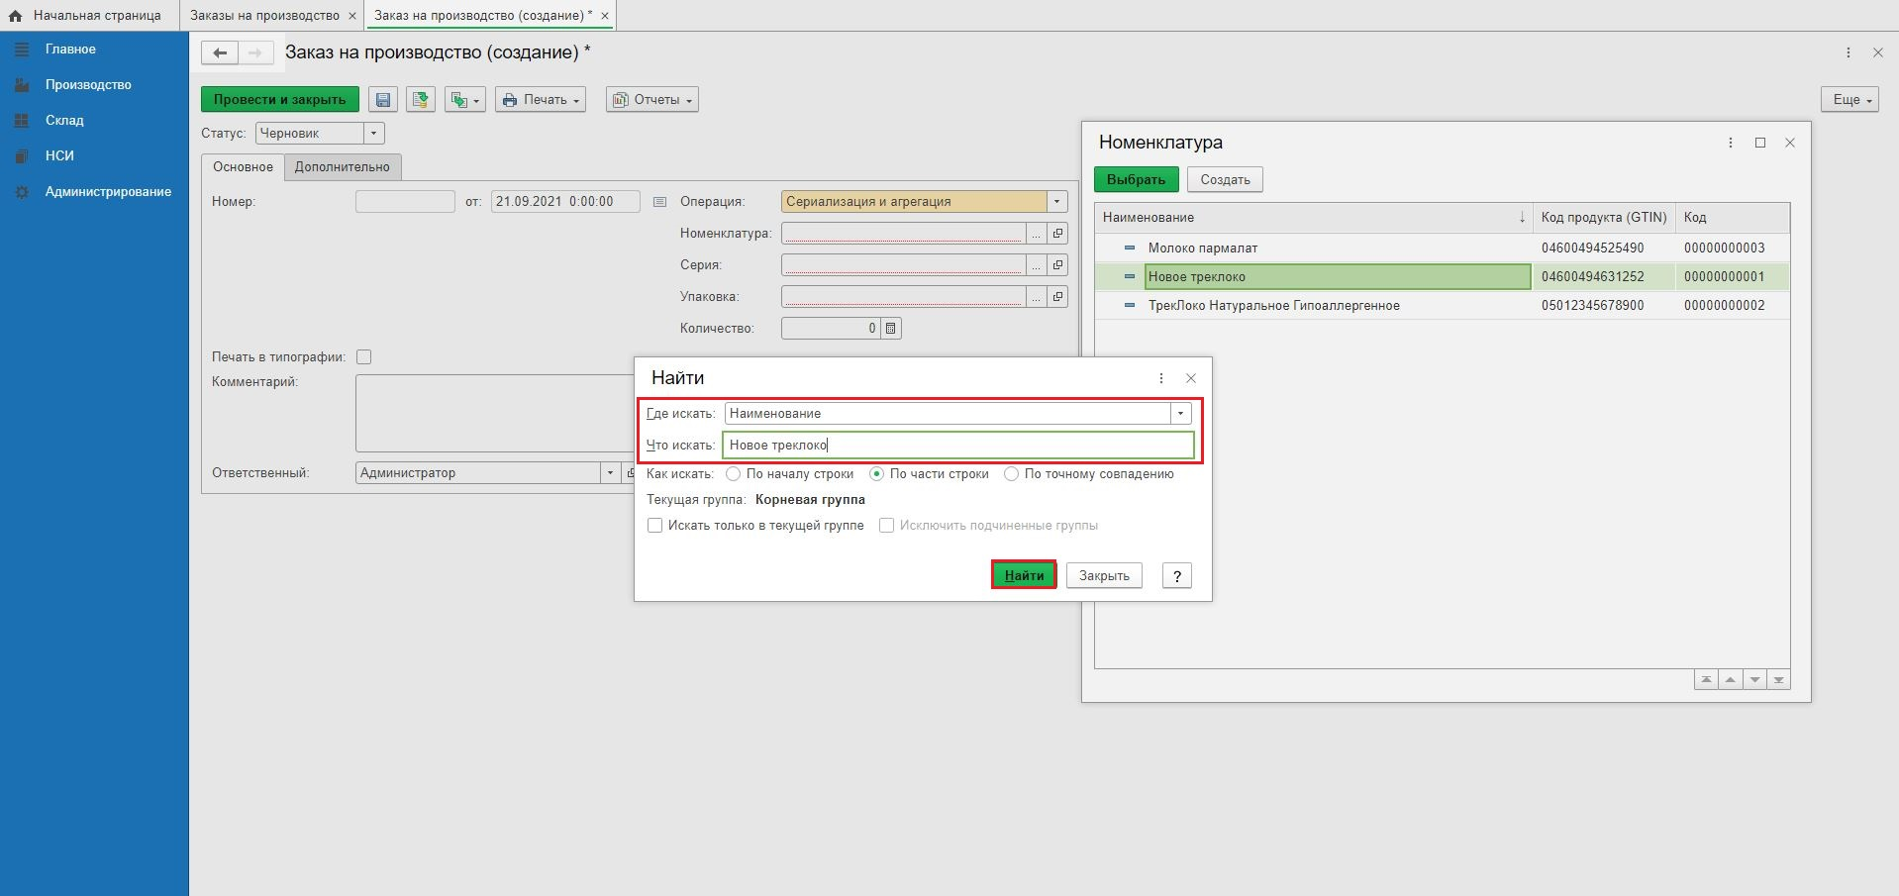
Рисунок 12
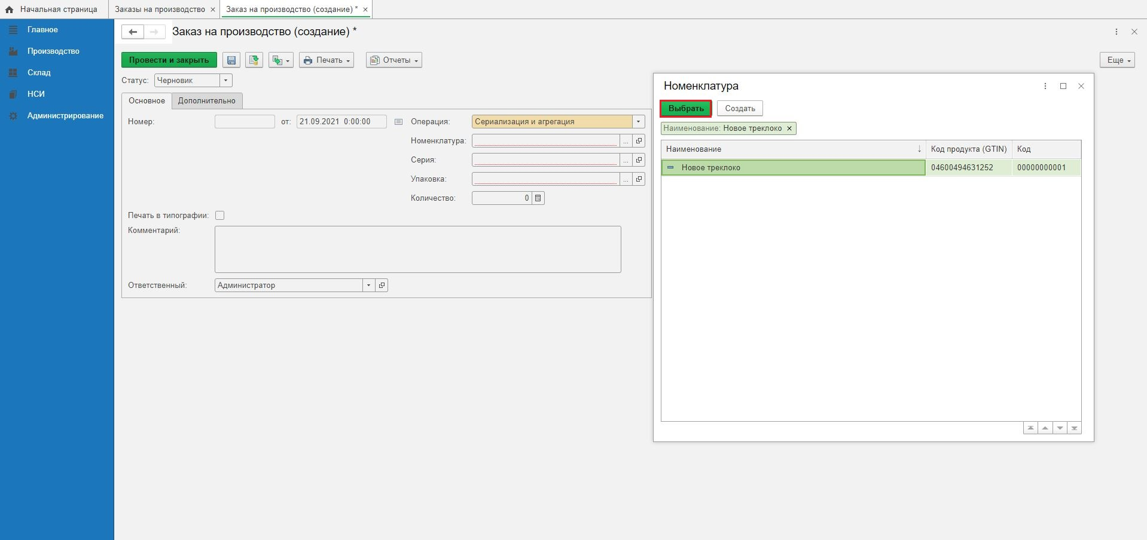
Рисунок 13
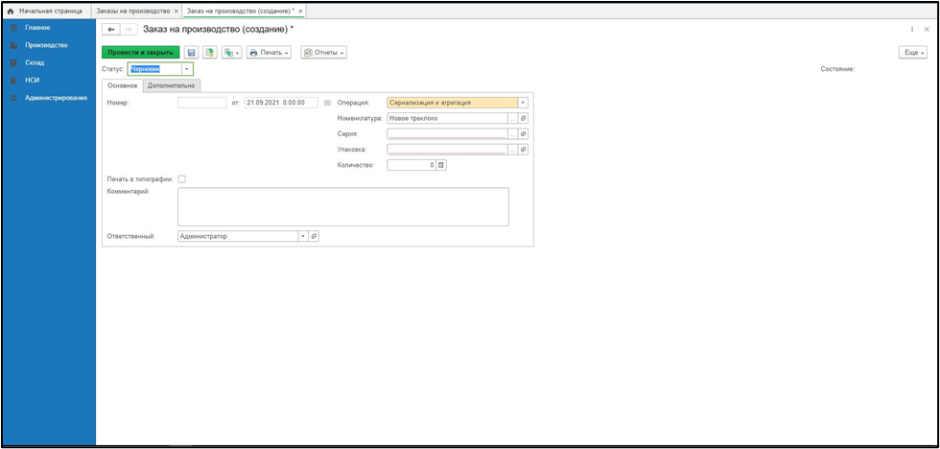
Рисунок 14

Создание новой производственной серии
Для создания новой производственной серии нажать кнопку выбора и в открывшемся окне «Производственные серии» кнопку «Создать» (Рисунок 15).
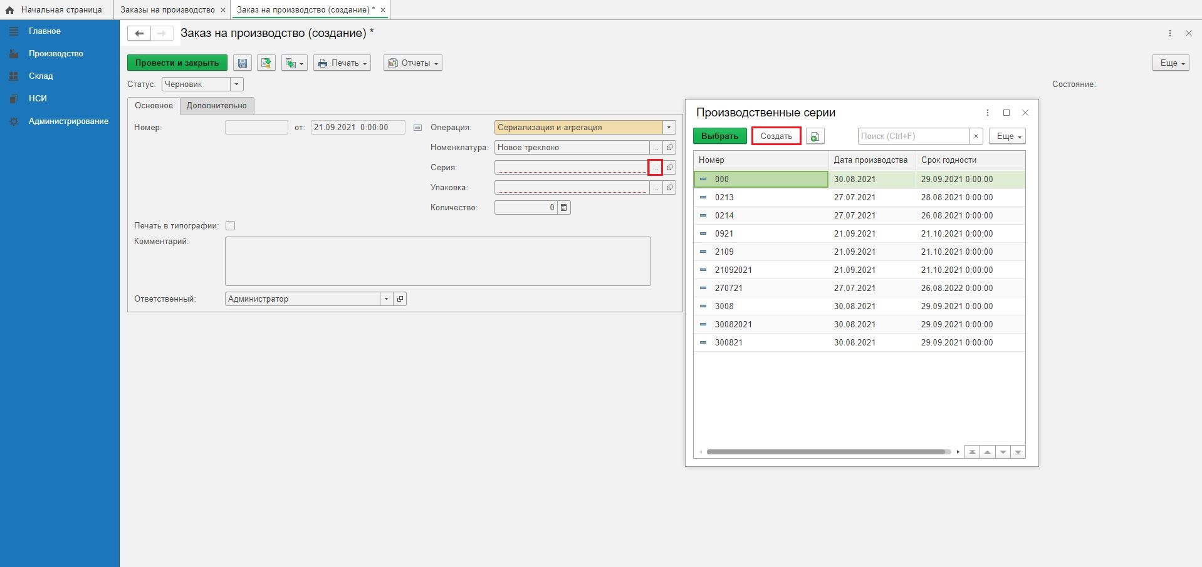
Рисунок 15
В новой карточке «Производственной серии (создание)» заполняем обязательные поля»: «№ серии», «Дата производства (изготовления), «Дата окончания срока годности» и нажимаем «Записать и закрыть» (Рисунок 16). Нажимаем «Выбрать» производственную серию в справочнике «Производственная серия» текущего «Заказа на производство» (Рисунок 17).
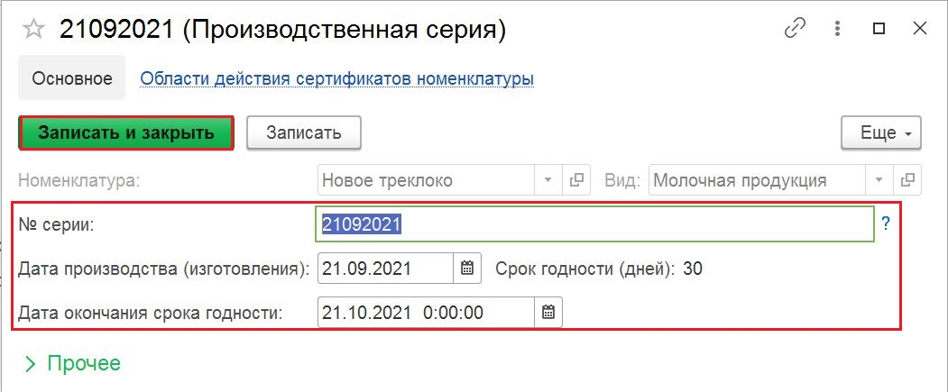
Рисунок 16
Выбрать созданную серию в справочнике «Производственные серии» (Рисунок 17, Рисунок 18).
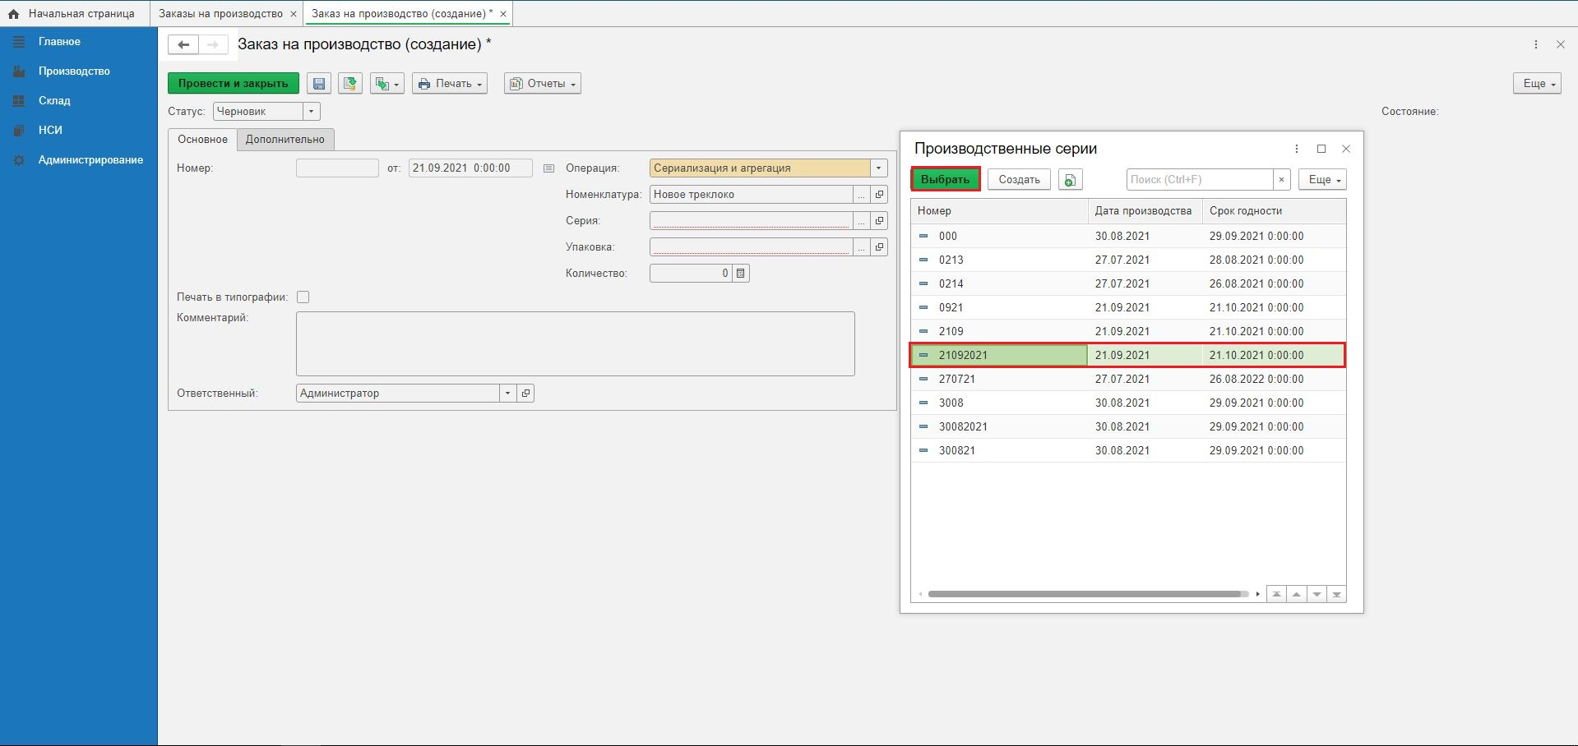
Рисунок 17
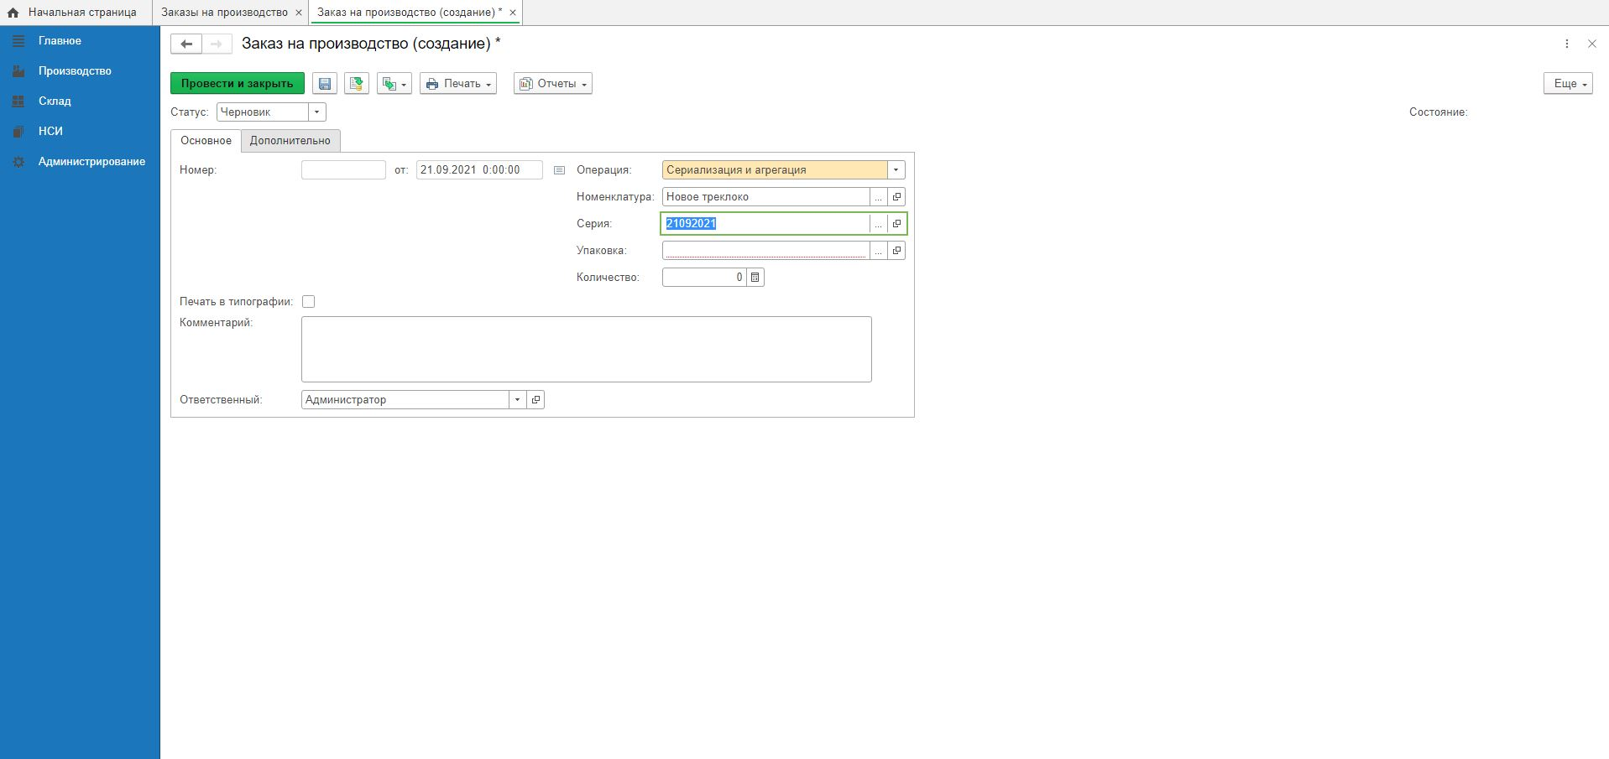
Рисунок 18

Создание заказа на эмиссию кодов маркировки
В нижней части текущего окна «Заказ на производство» нажать на ссылку «Создать заказ на эмиссию кодов маркировки СУЗ» (Рисунок 19).
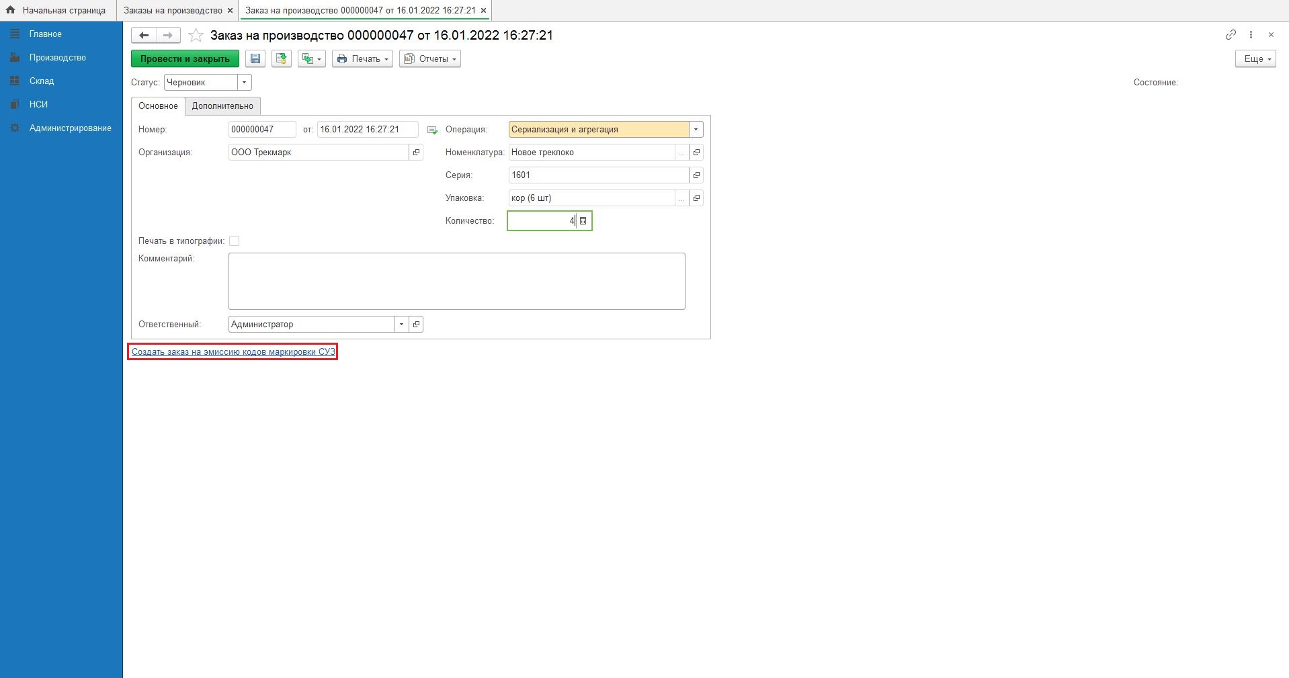
Рисунок 19
На вкладке «Товары» «Заказа на эмиссию кодов маркировки СУЗ (создание)» отображаются автоматически заполненные данные из текущего «Заказа на производство» (Рисунок 20):
- Номенклатура;
- Серия;
- Упаковка;
- Количество кодов маркировки.
Примечание! Описание поля «Тип оплаты» в Заказе на эмиссию кодов маркировки см п.п 3.2.1.
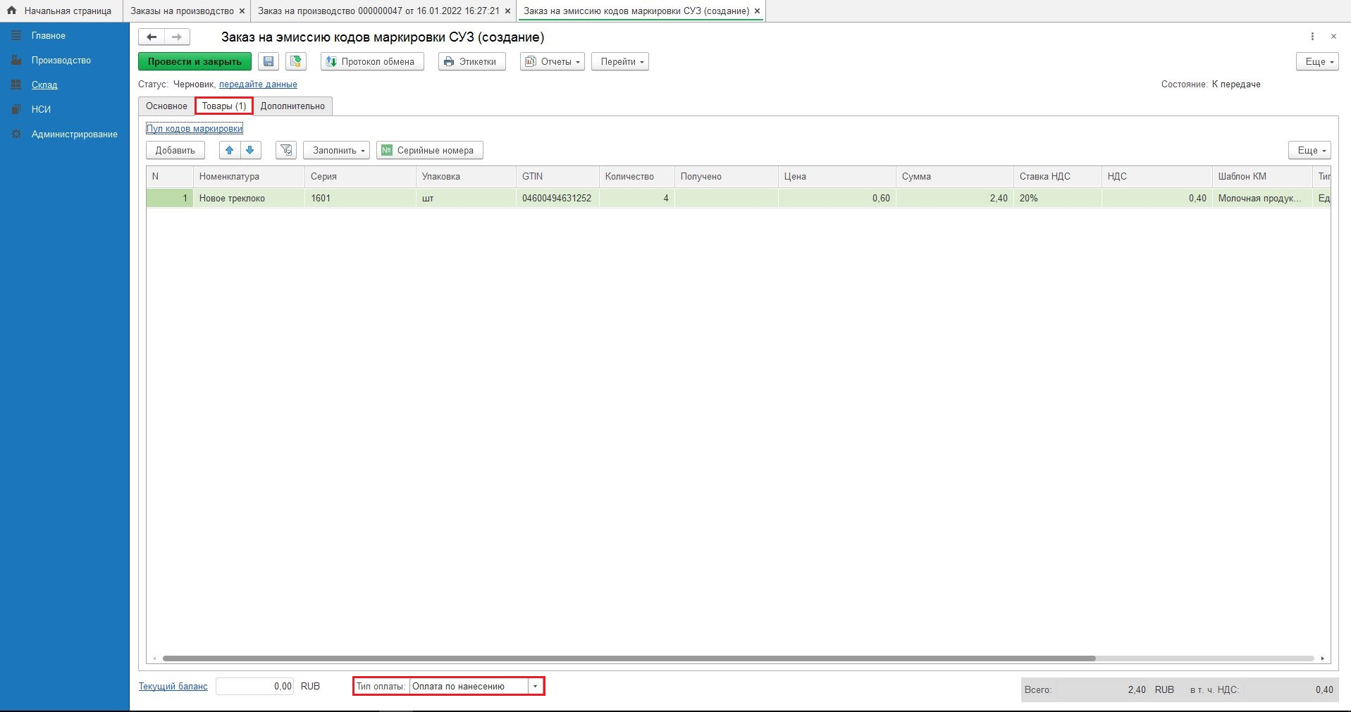
Рисунок 20
В «Заказе на эмиссию кодов маркировки СУЗ (создание)» Последовательно нажать кнопки «Записать» , «Провести» и ссылку «передайте данные» (Рисунок 21).
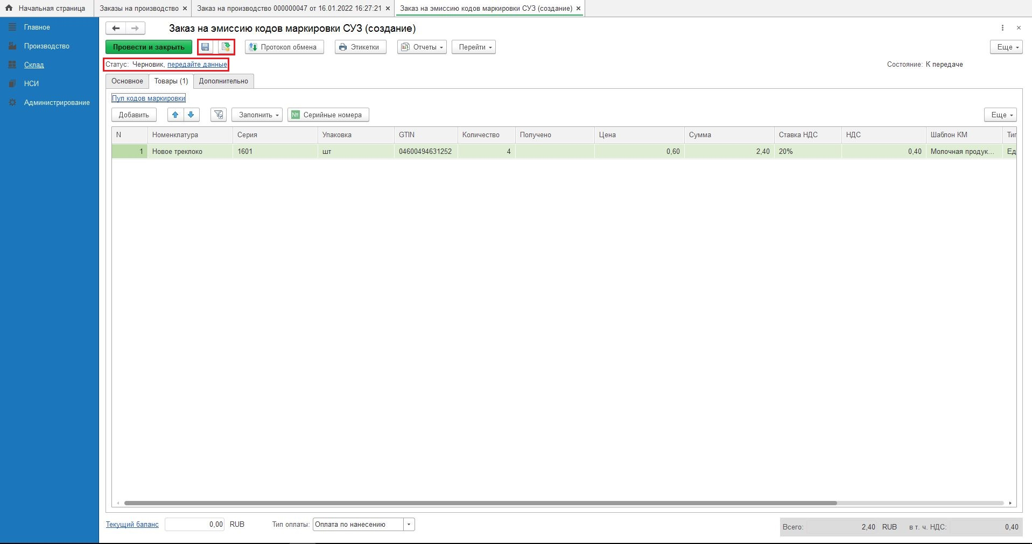
Рисунок 21
Примечание! Для подписания сообщения о передаче данных в СУЗ требуется использование ЭЦП (электронно-цифровая подпись). В открывшемся окне для подписания сообщения в СУЗ (Рисунок 22) ввести пароль, активировать чек-бокс «Запомнить на время сеанса» и нажать кнопку «Подписать».
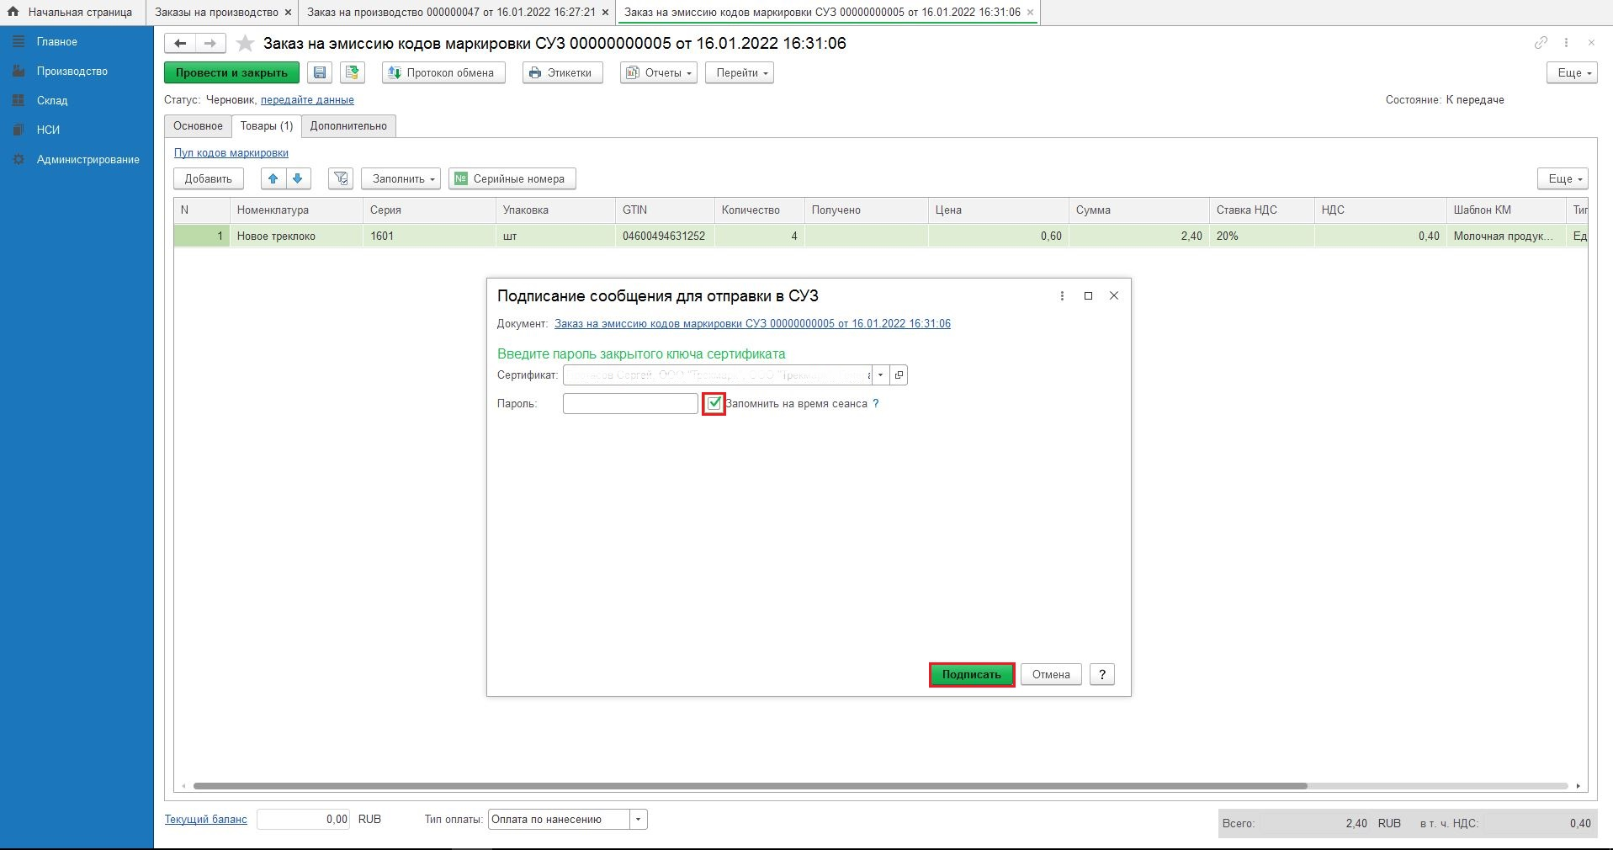
Рисунок 22
Статус документа изменяется на «Передано», состояние: «Передано» (Рисунок 23).
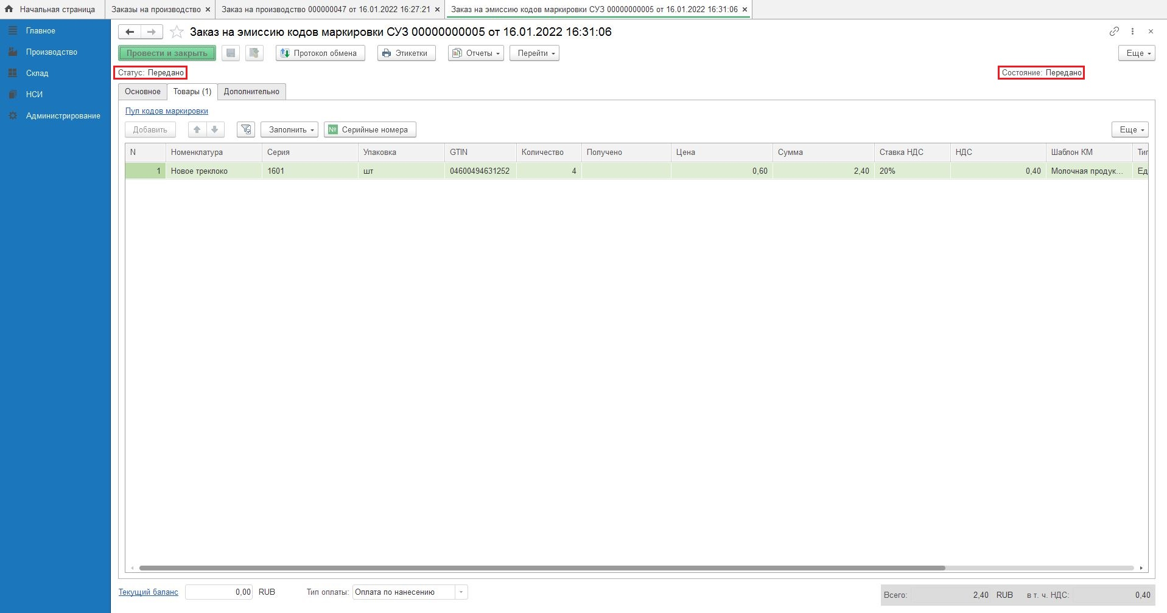
Рисунок 23
Далее нажать кнопку «Протокол обмена» и, в открывшемся окне «Протокол обмена с СУЗ», кнопку «Выполнить обмен» (Рисунок 24).
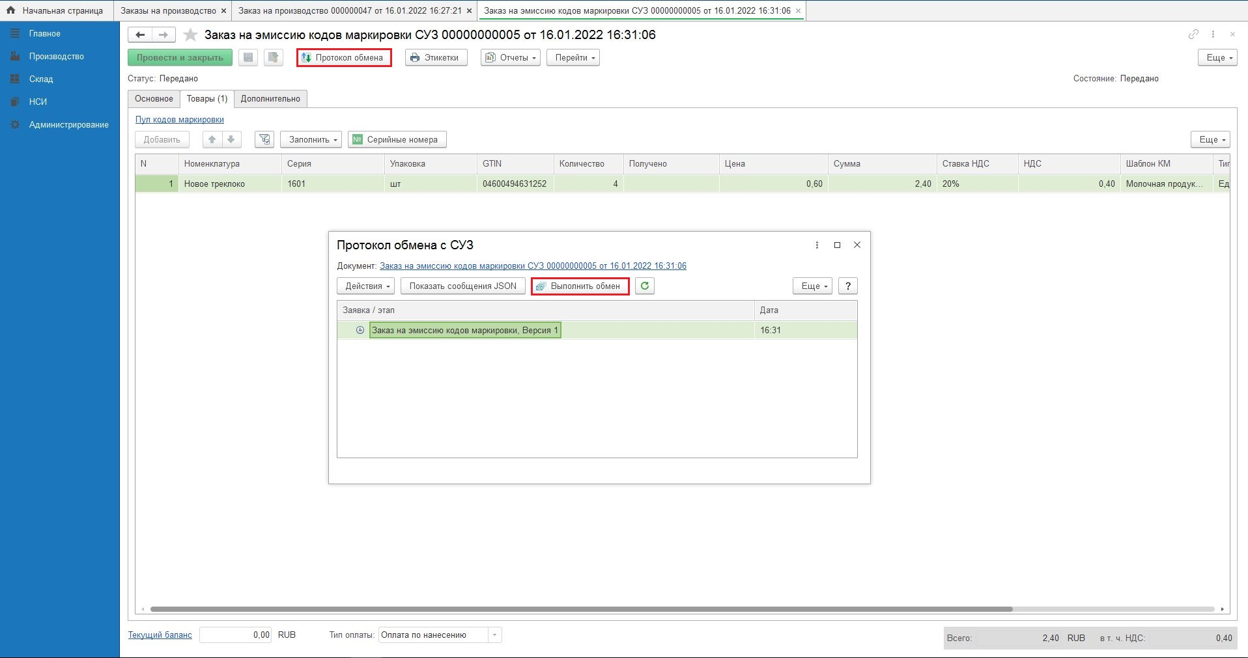
Рисунок 24
После успешного выполнения обмена статус документа «Заказ на эмиссию кодов маркировки СУЗ» изменяется на «Принято», состояние – на «Обработано СУЗ» (Рисунок 25).
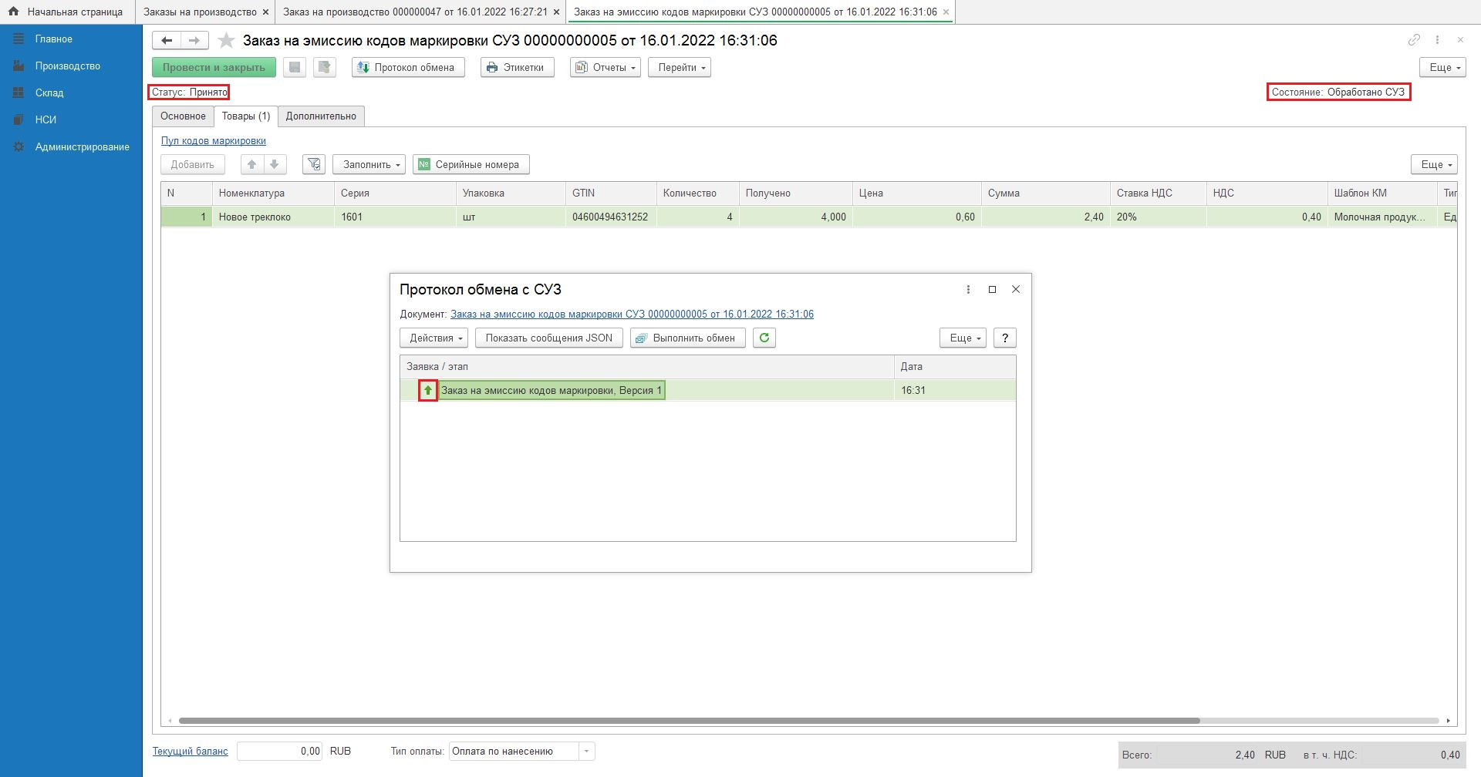
Рисунок 25
Закрыть окна «Протокол обмена с СУЗ» и «Заказ на эмиссию кодов маркировки».
В окне «Заказ на производство» текст ссылки изменился на «Заказ на эмиссию кодов маркировки СУЗ: Принято, Оформлено» (Рисунок 26).
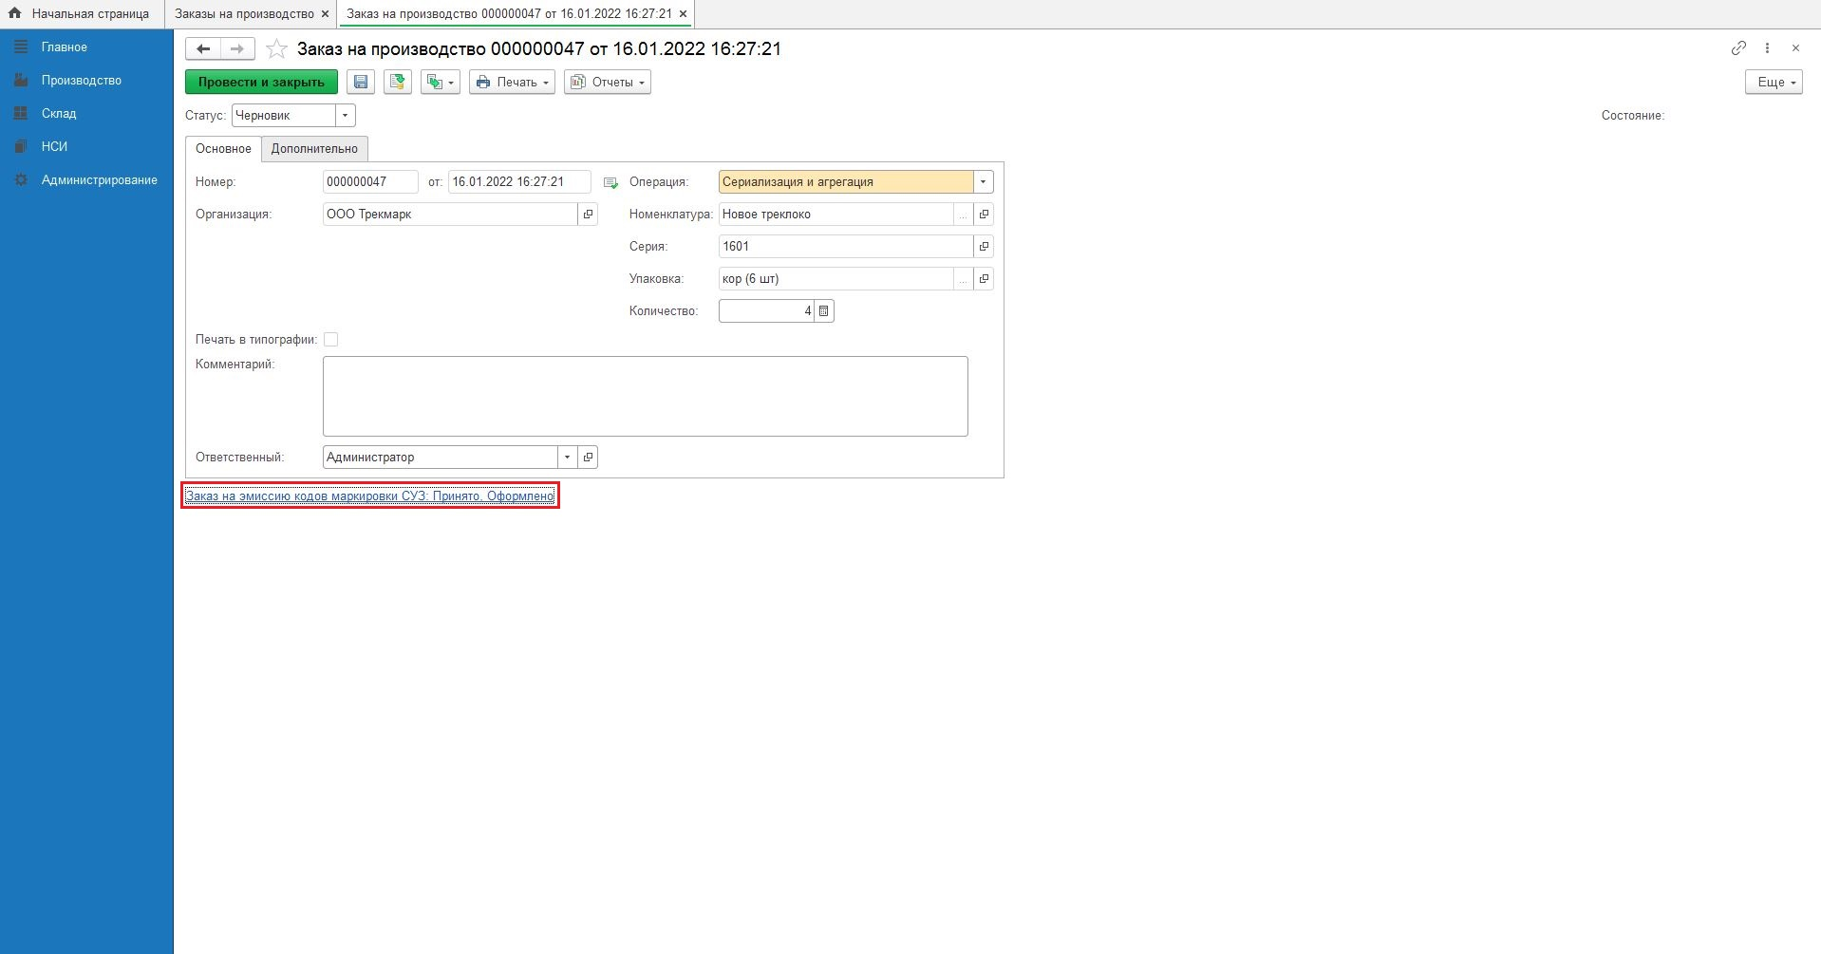
Рисунок 26

Тип оплаты в Заказе на эмиссию кодов маркировки
В нижней части формы «Заказ на эмиссию кодов маркировки СУЗ (создание)» можно выбрать Тип оплаты:
- Оплата по нанесению – оплата за коды маркировки будет взиматься с личного счета в ЛК ГИСМТ после отправки Отчета об использовании кодов маркировки СУЗ. Значение «Оплата по нанесению» установлено в поле «Тип оплаты» по умолчанию.
- Оплата по эмиссии – оплата за коды маркировки будет взиматься в момент формирования кодов маркировки (при выполнении обмена данными между СУЗ/ГИСМТ и хТрек через «Заказ на эмиссию кодов маркировки СУЗ») (Рисунок 27).
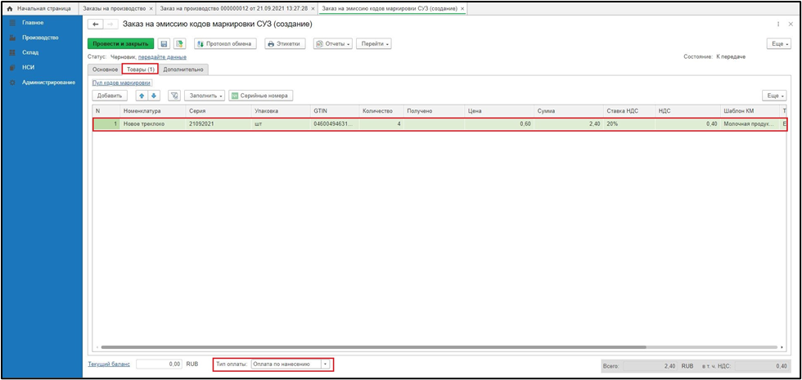
Рисунок 27
Примечание! В случае, если Заказ на эмиссию кодов маркировки создается в Личном кабинете ГИСМТ (разделе «Станция управления заказами»), рекомендуется не указывать идентификатор производственного заказа (поле не обязательно к заполнению). Если Участник оборота товаров указывает неуникальный идентификатор производственного заказа в поле «Идентификатор производственного заказа», то Заказ на эмиссию кодов маркировки будет объединен с Заказом на эмиссию кодов маркировки, имеющий такой же идентификатор производственного заказа. При создании Заказа на эмиссию кодов маркировки через Личный кабинет ГИСМТ (раздел Станция управления заказами) оставляйте поле "Идентификатор производственного заказа" не заполненным! (Рисунок 28)
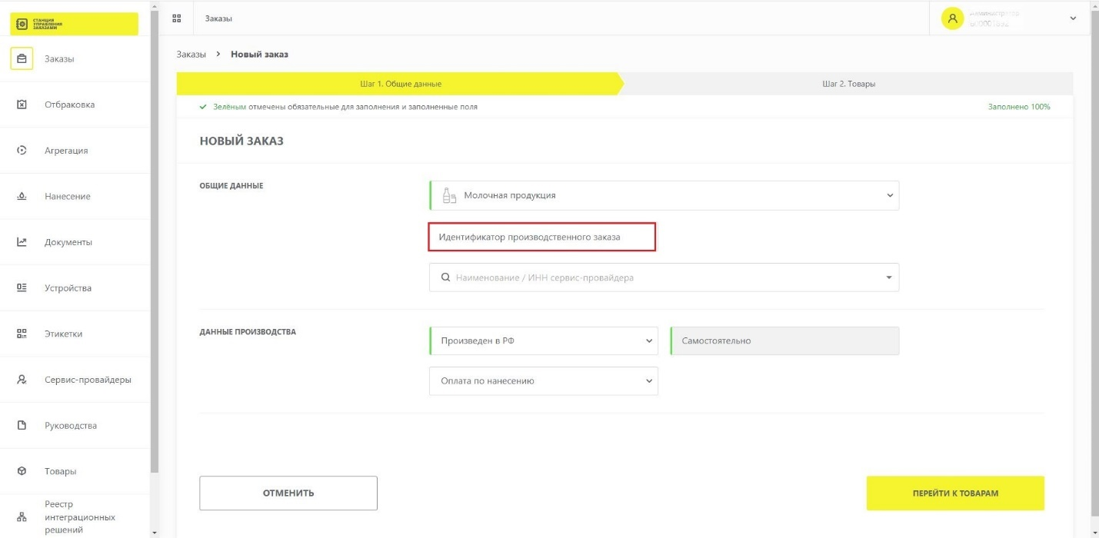
Рисунок 28

Печать этикеток
Для печати этикеток со средствами идентификации потребительской упаковки в окне «Заказ на производство» текущего заказа нажать кнопку «Печать» и из выпадающего списка выбрать «Этикетки» (Рисунок 29).
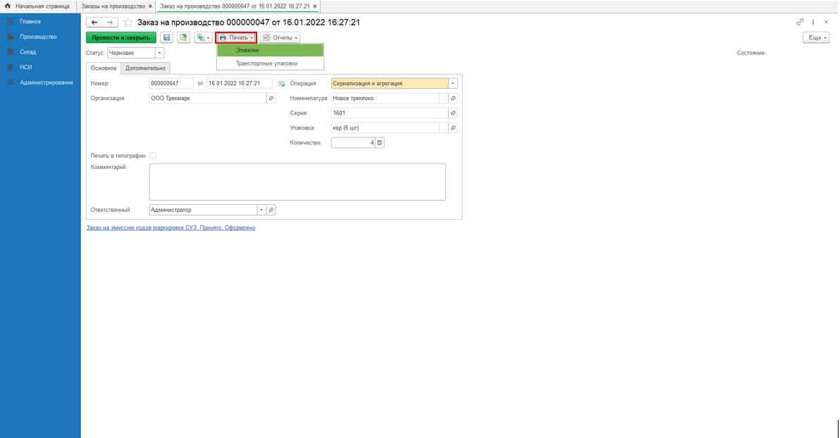
Рисунок 29
Открывается окно «Печать этикеток» (Рисунок 30) со списком КМ для печати (поле «Шаблон этикетки» заполняется из одноименного поля карточки товара в справочнике «Номенклатура»). Нажать кнопку «Печать».
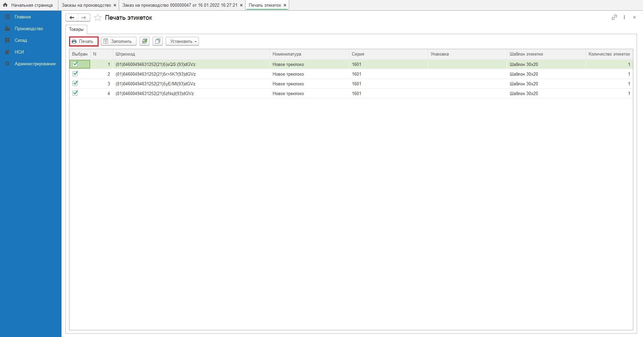
Рисунок 30
В открывшемся окне «Печать документа» нажать кнопку «Печать» (Рисунок 31).
Рисунок 31
Примечание! Для ВЭБ версии «хТрек.АРМ» - в открывшемся окне нажать кнопку «Печать» для выбора настроек (Рисунок 32).
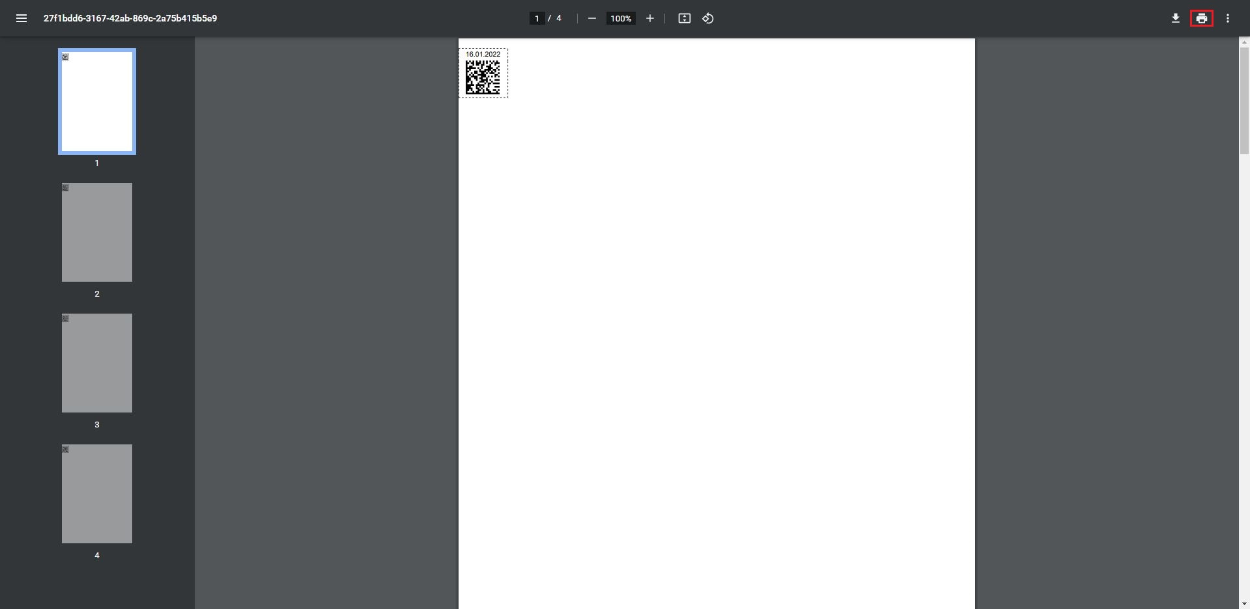
Рисунок 32
Выбрать настройки печати и нажать кнопку «Печать» (Рисунок 33).
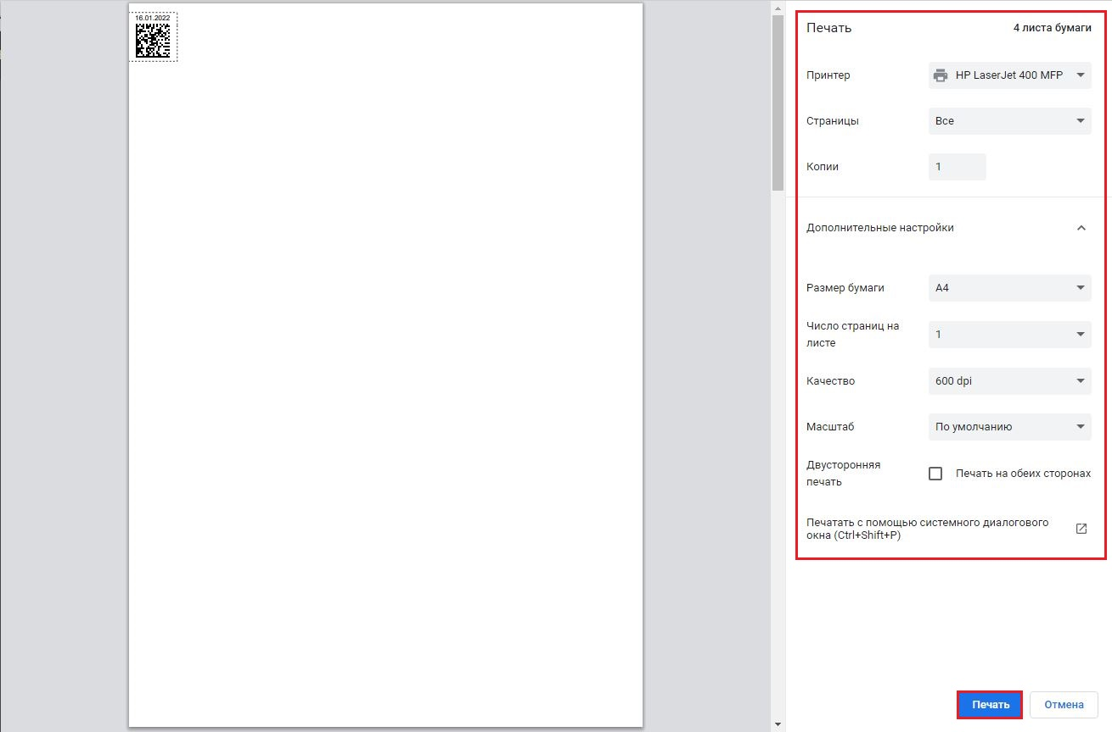
Рисунок 33
После завершения печати закрыть окна: «Печать документа» и «Печать этикеток». На экране окно «Заказ на производство» текущего заказа (Рисунок 34).
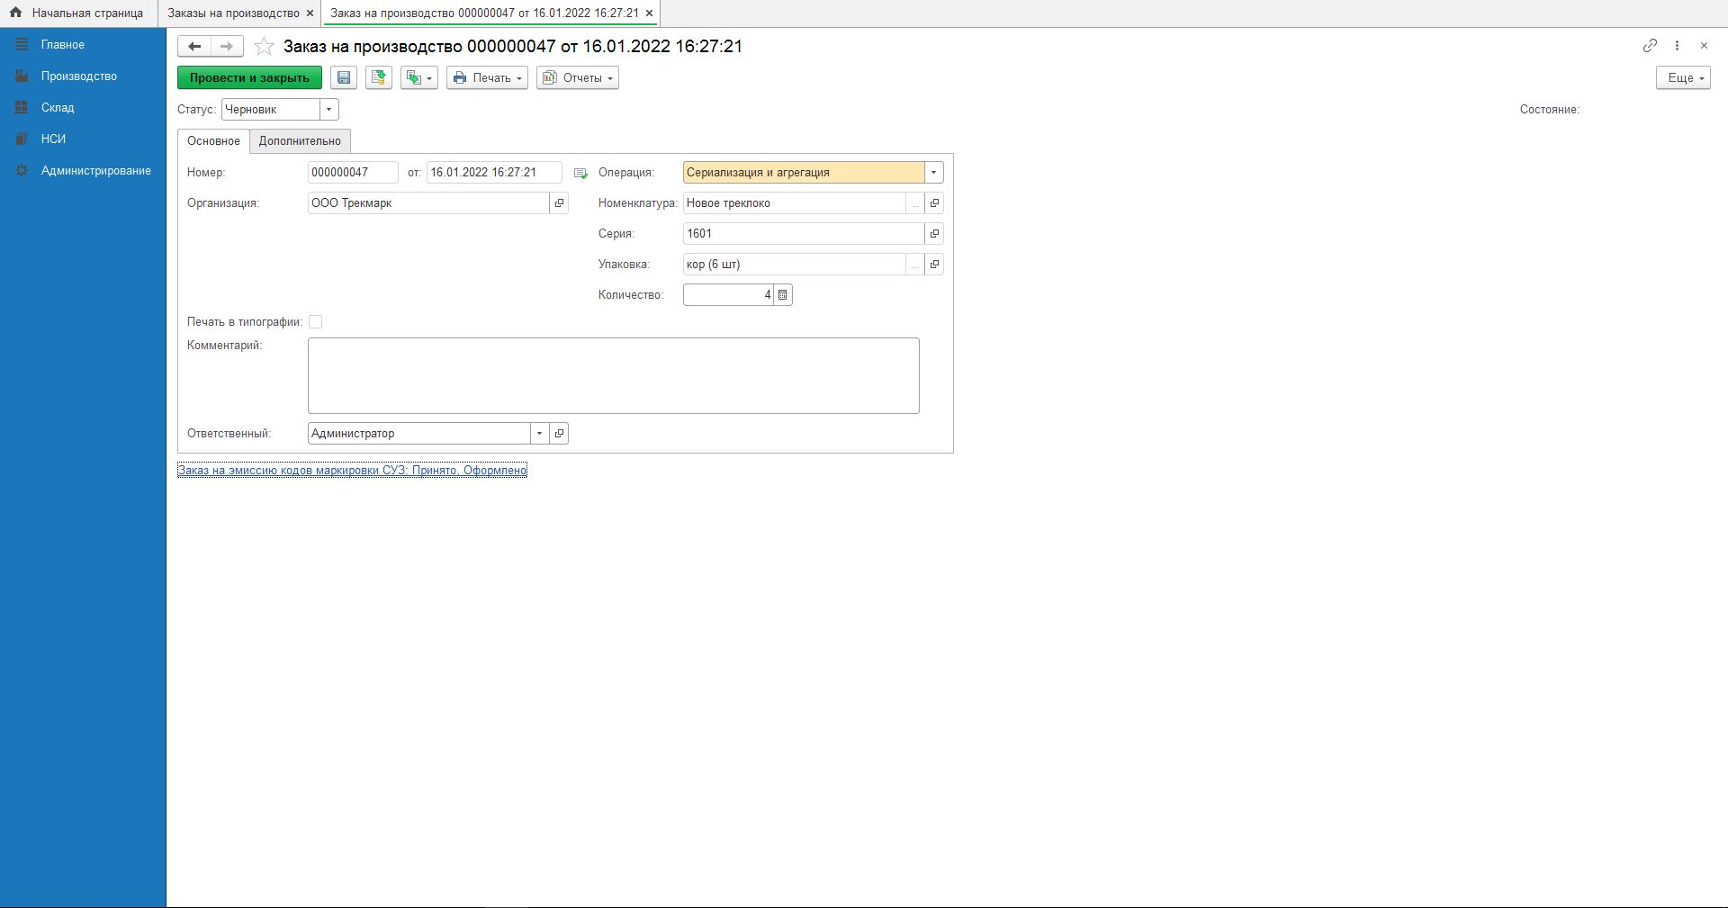
Рисунок 34

Создание документа «Маркировка товаров»
Для создания документа «Маркировка» в окне «Заказ на производство» текущего заказа нажать кнопку «Создать на основании» и из выпадающего списка выбрать «Маркировка товаров» (Рисунок 35).
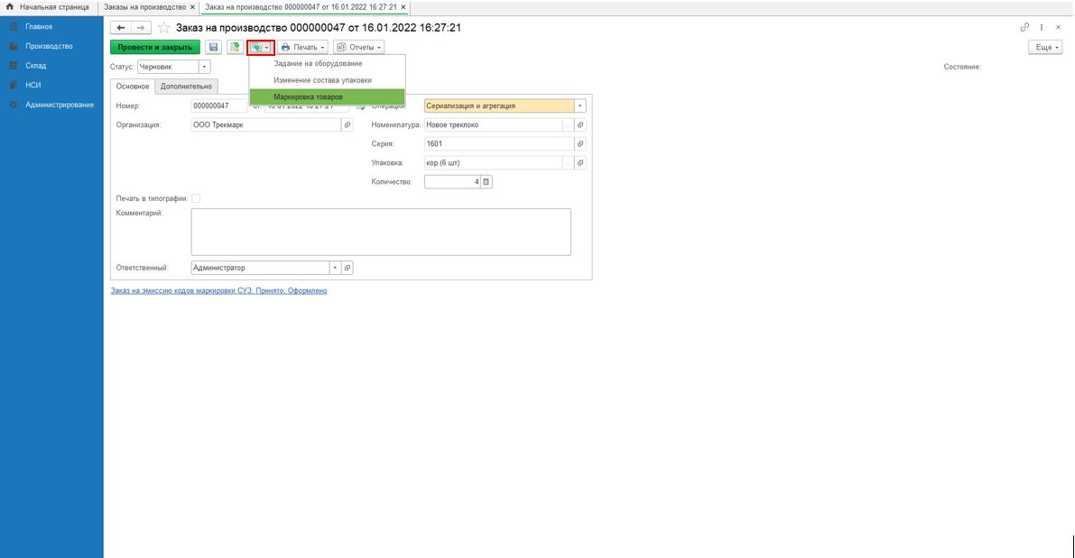
Рисунок 35
Открывается окно «Маркировка товаров (создание)».
При помощи сканера штриховых кодов отсканировать необходимое количество СИ. Отсканированные коды идентификации отображаются на вкладке «Состав» (Рисунок 36). После того, как необходимое количество СИ отсканировано, последовательно нажать кнопки «Записать» и «Провести и закрыть».
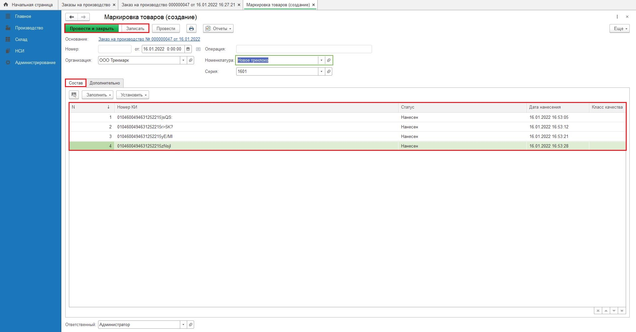
Рисунок 36
Закрыть окно «Заказ на производство».

Отчет об использовании кодов маркировки
Примечание! – Для товарных групп «Духи и туалетная вода» и «Обувные товары» отчет об использовании кодов маркировки не отправляется. При работе с данными товарными группами необходимо пропустить действия, изложенные в данном разделе и перейти к п. 3.6 «Отправка сообщения о вводе в оборот» настоящей инструкции.
В разделе «Заказы на производство» двойным кликом мыши открыть текущий «Заказ на производство» (Рисунок 37).
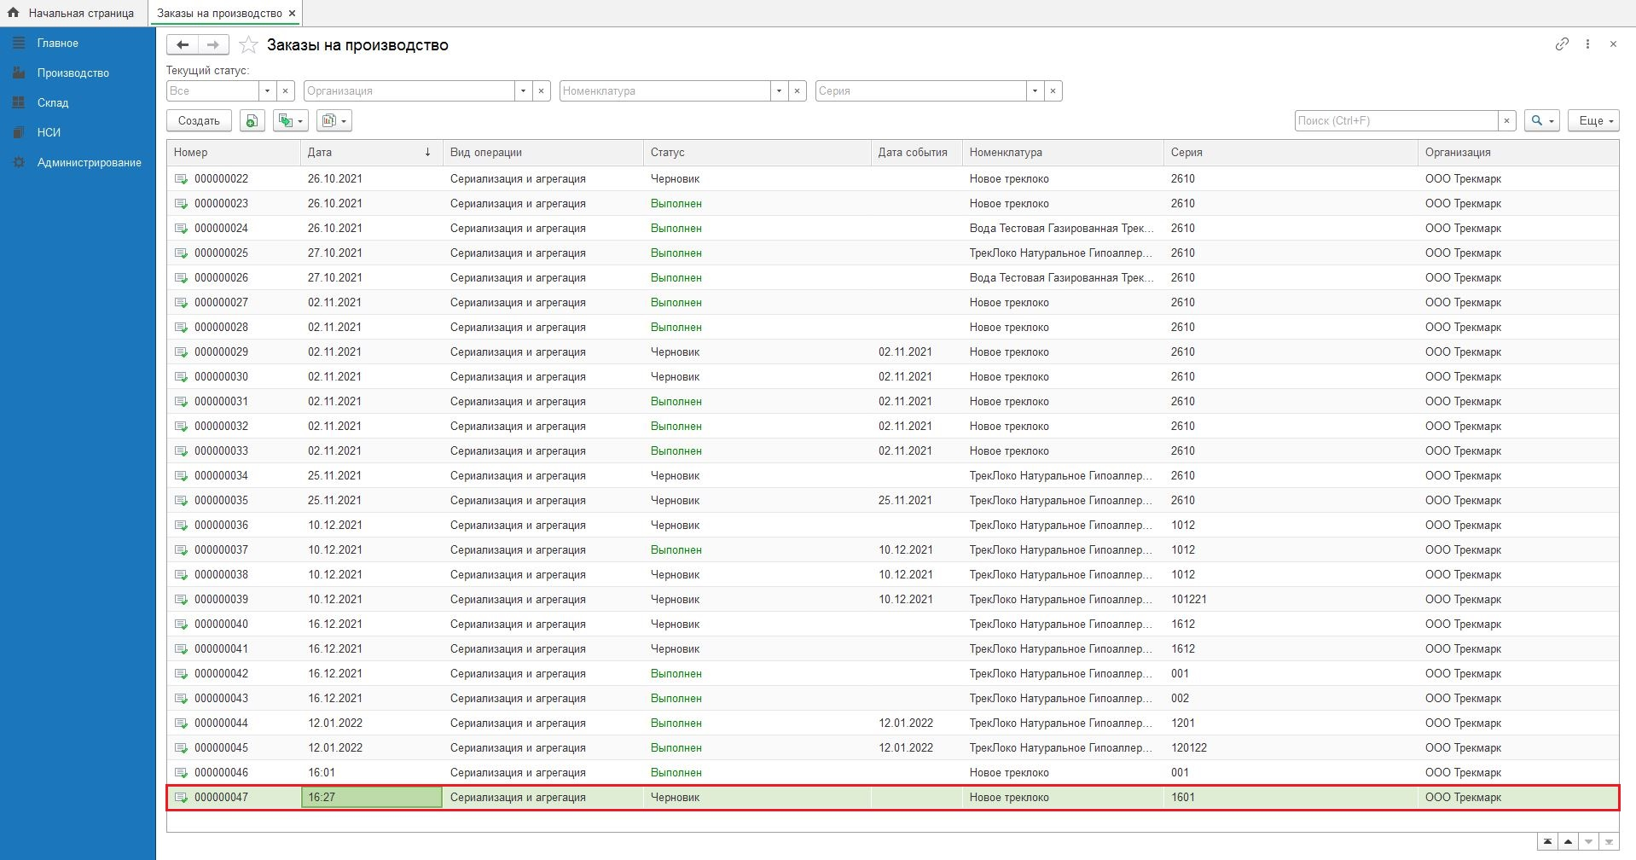
Рисунок 37
В окне «Управление процессом производства» нажать кнопку «Завершить выполнение заказа» (Рисунок 38).
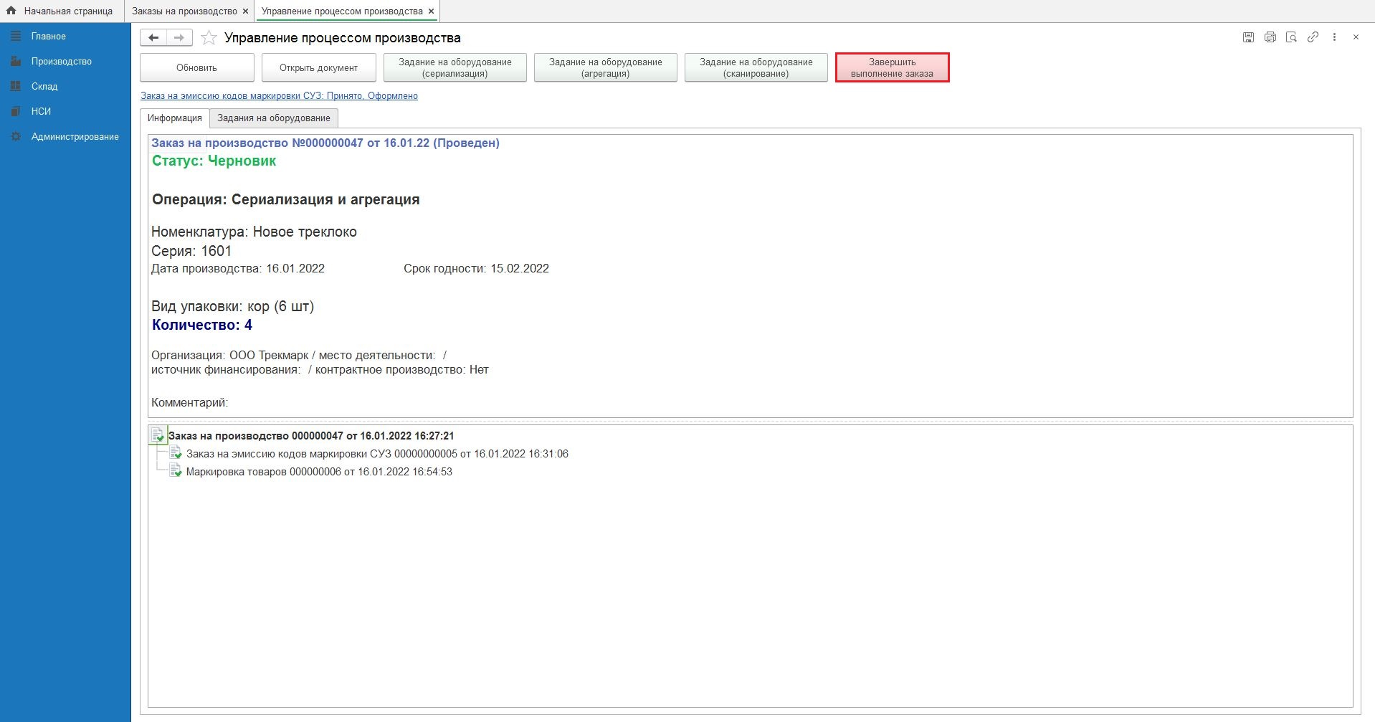
Рисунок 38
Далее нажать на появившуюся ссылку «Создать отчет об использовании кодов маркировки СУЗ» (Рисунок 39).
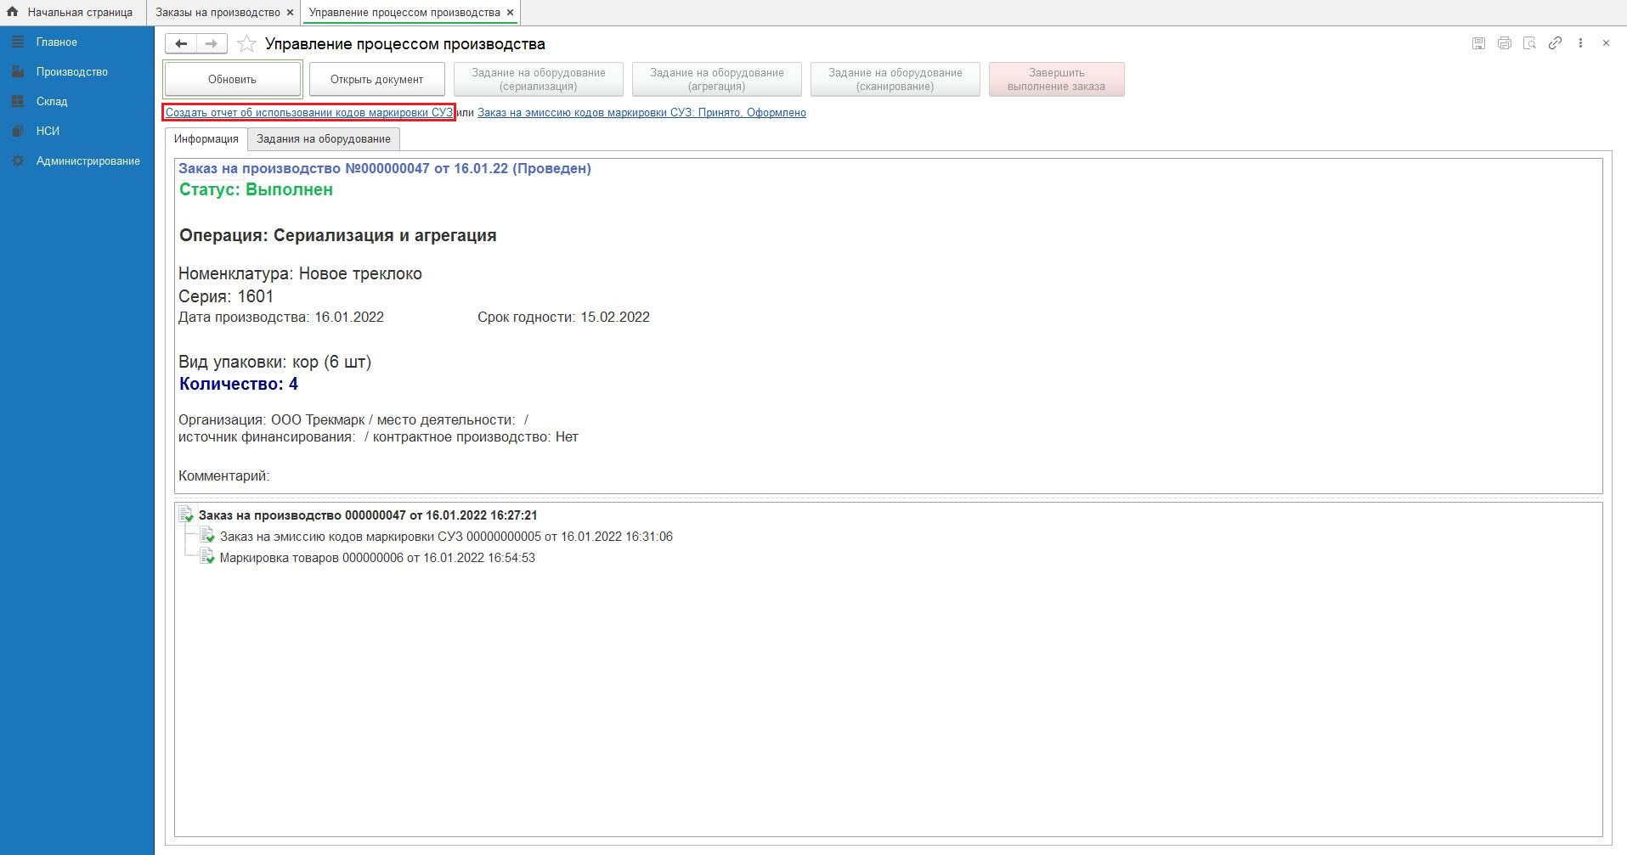
Рисунок 39
В открывшейся форме «Отчет об использовании кодов маркировки СУЗ (создание)» нажать кнопки «Записать» , «Провести» и ссылку «передайте данные» (Рисунок 40).
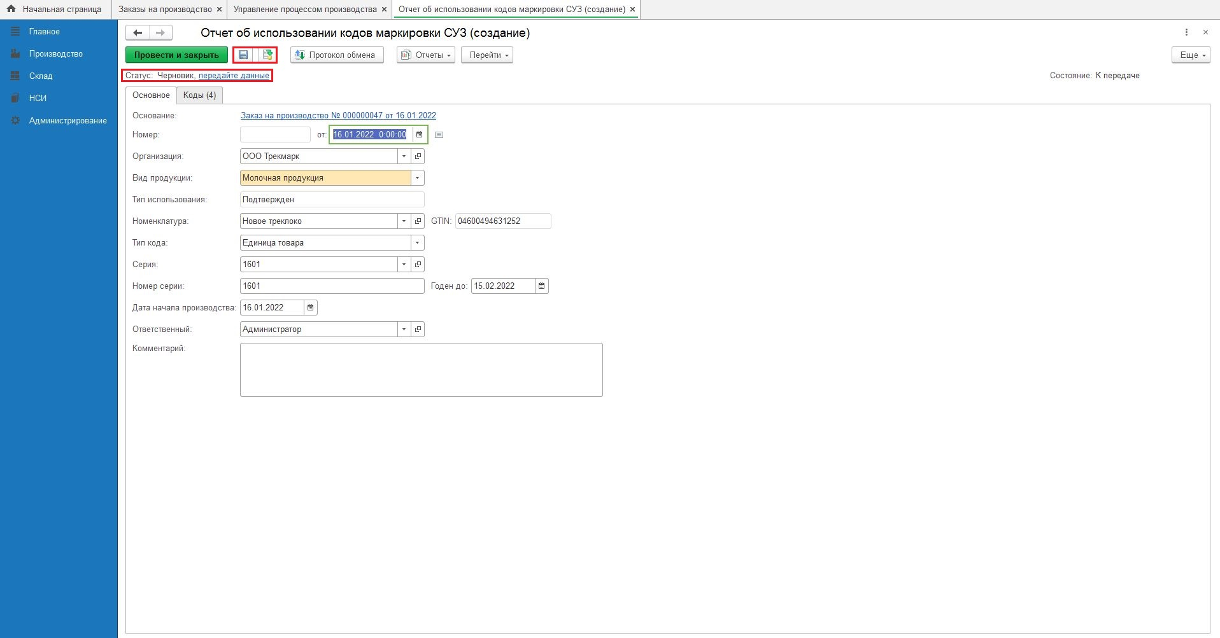
Рисунок 40
Примечание! Для подписания сообщения о передаче данных в СУЗ/ГИСМТ требуется использование ЭЦП (электронно-цифровая подпись) (Рисунок 41).
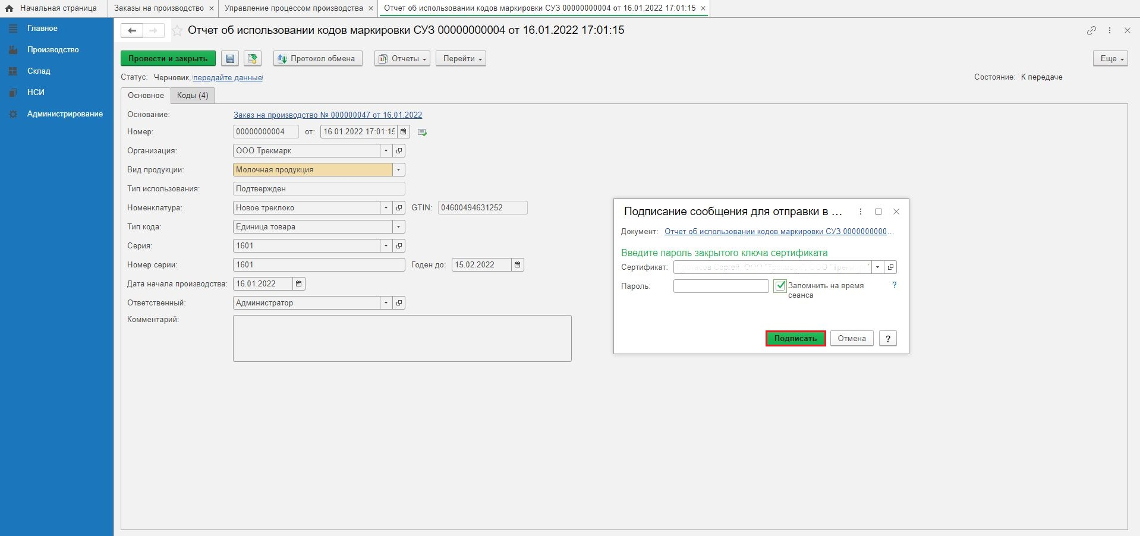
Рисунок 41
Статус и состояние документа «Отчет об использовании кодов маркировки СУЗ» изменяется на «Передано» (Рисунок 42).
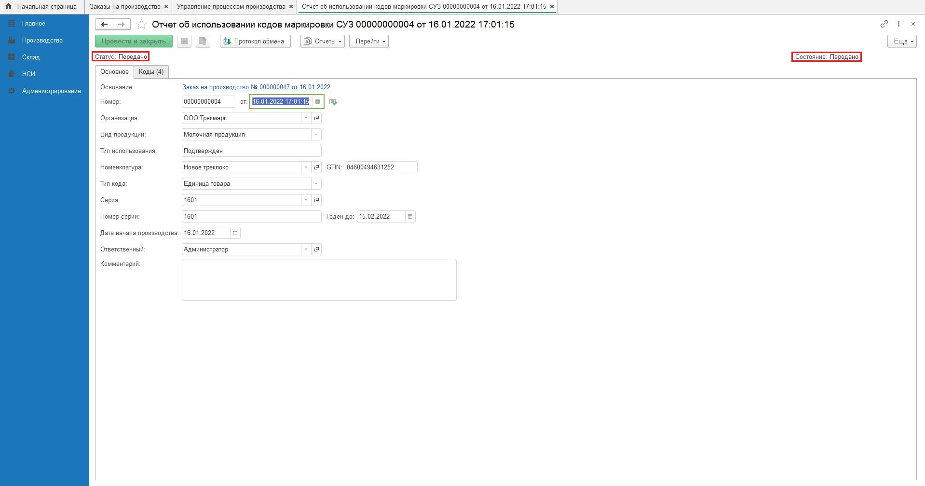
Рисунок 42
Нажать на кнопку «Протокол обмена» и в открывшемся окне «Протокол обмена с СУЗ» кнопку «Выполнить обмен» (Рисунок 43).
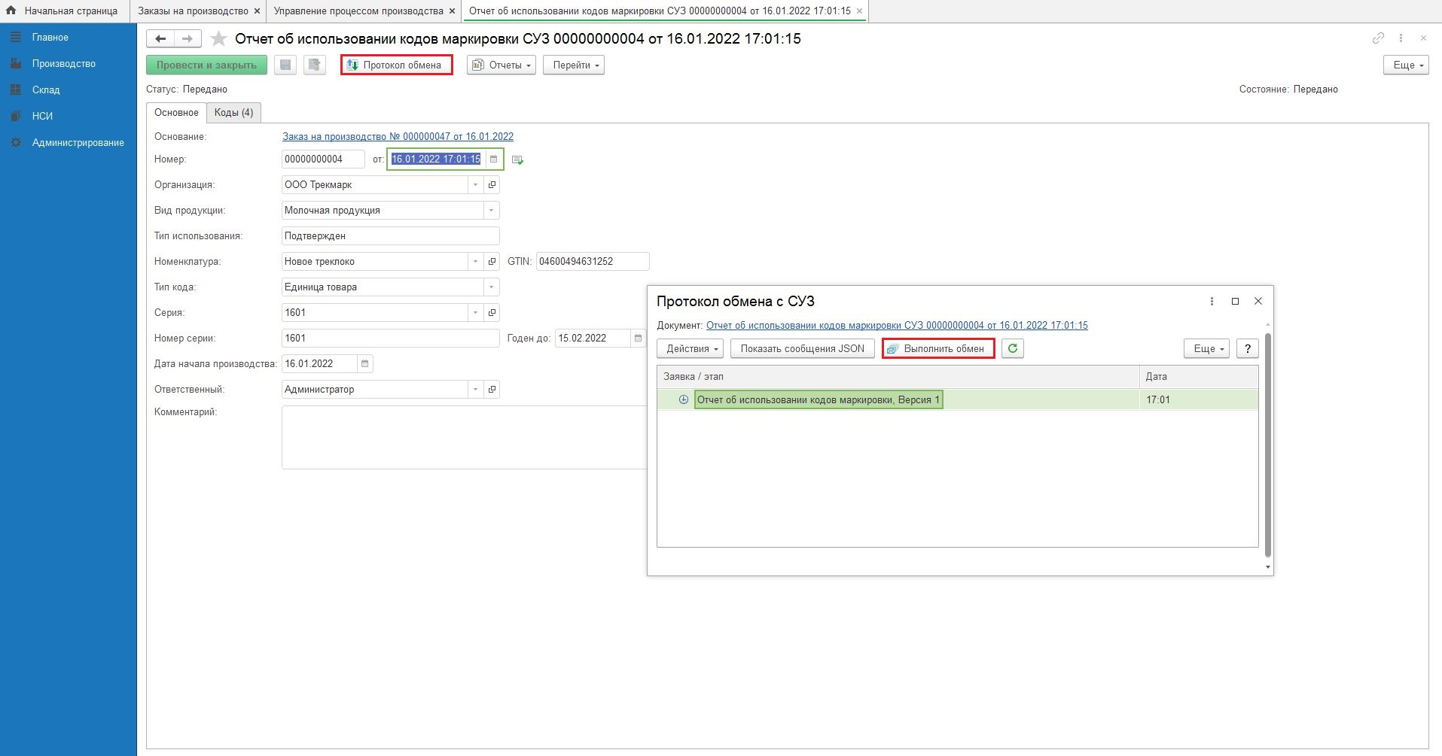
Рисунок 43
После успешного выполнения обмена статус документа меняется на «Принято», состояние – на «Принято СУЗ» (Рисунок 44).
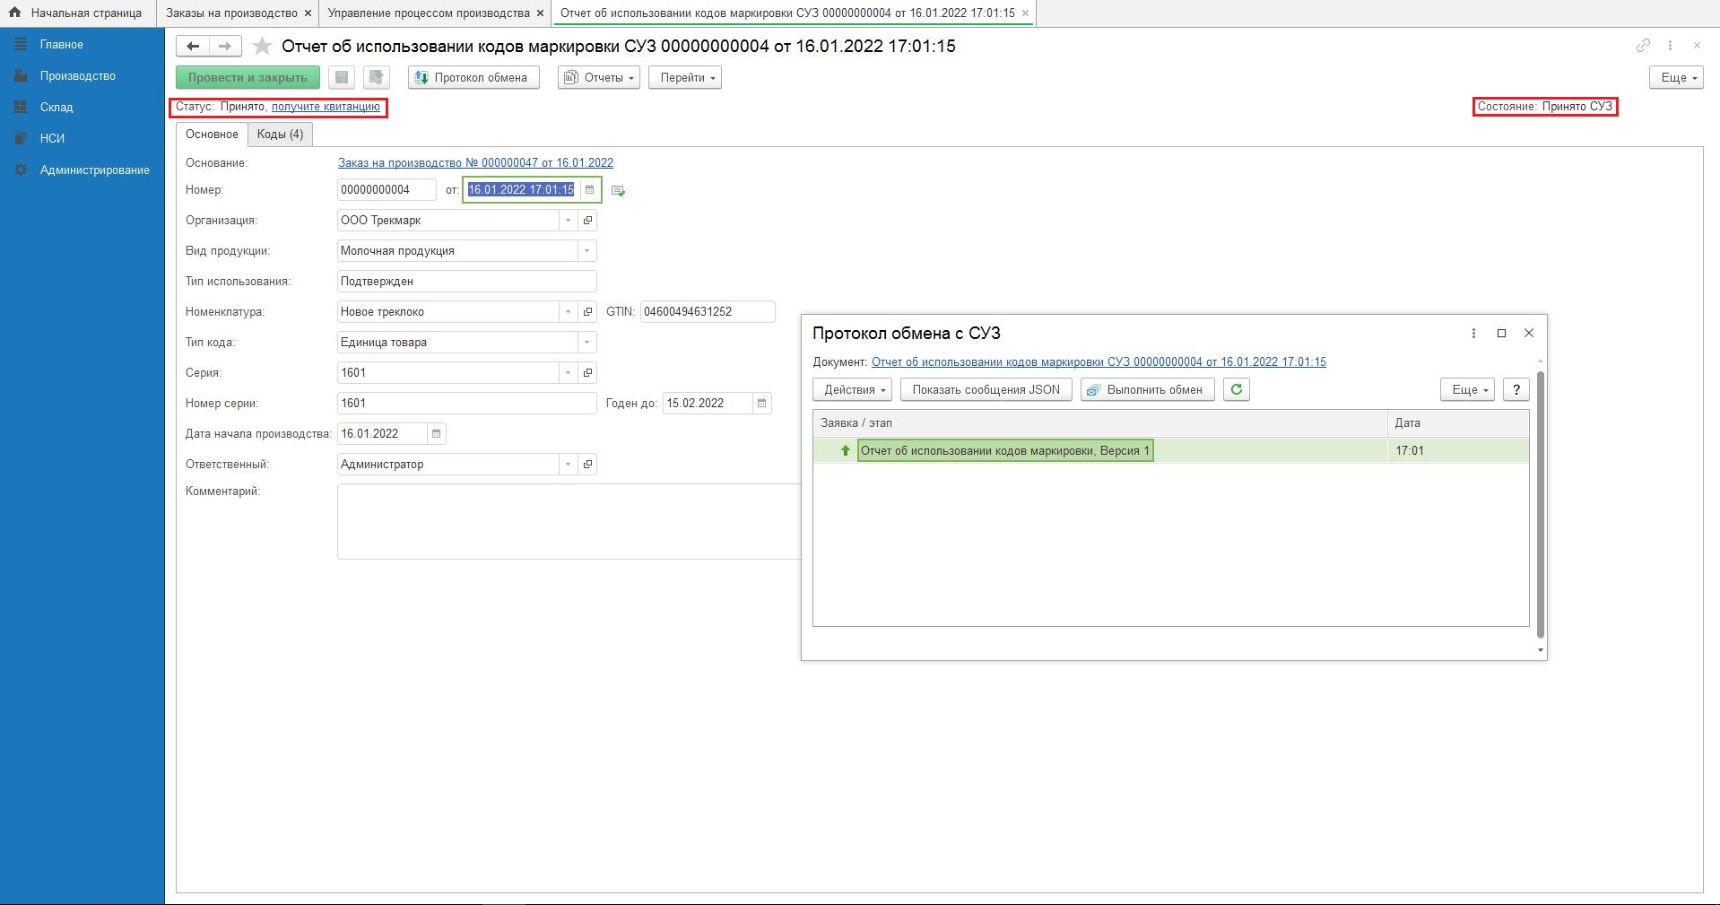
Рисунок 44
Нажимаем закрыть окно: «Протокол обмена с СУЗ» и «Отчет об использовании кодов маркировки СУЗ».
В окне «Управление процессом производства» текст ссылки на документ изменяется на «Отчет об использовании кодов маркировки СУЗ: Принято, Оформлено» (Рисунок 45).
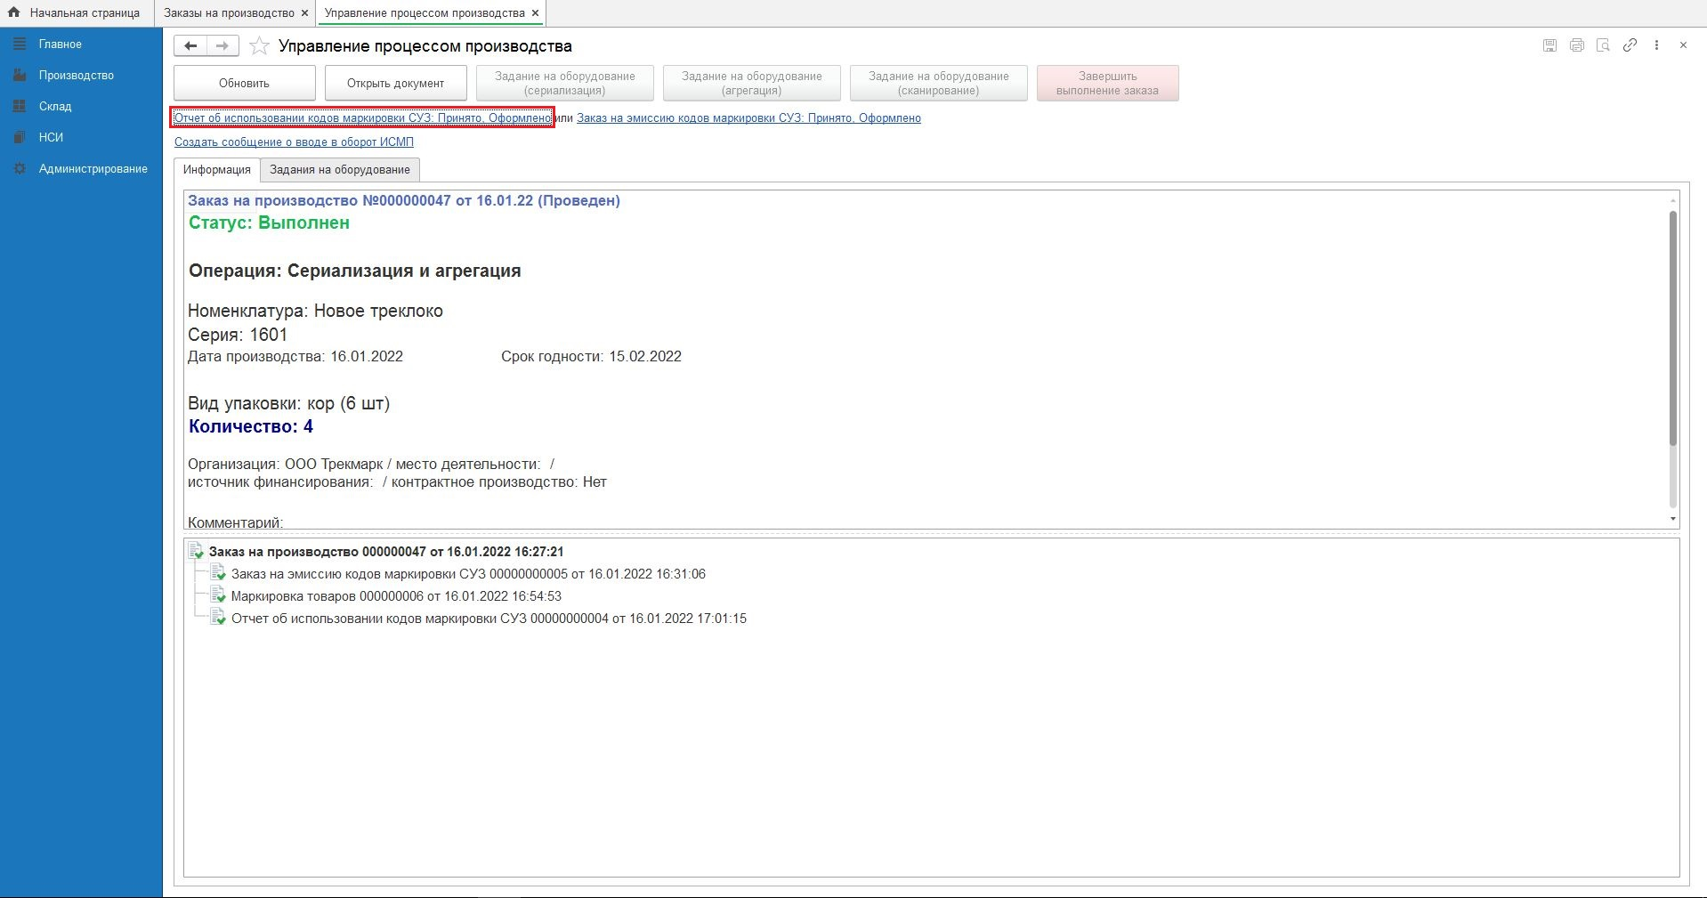
Рисунок 45

Отправка сообщения о вводе в оборот
Для отправки сообщения о вводе в оборот необходимо в окне «Управление» процессом производства» текущего производственного заказа нажать активную ссылку «Создать сообщение о вводе в оборот ИСМП» (Рисунок 46).
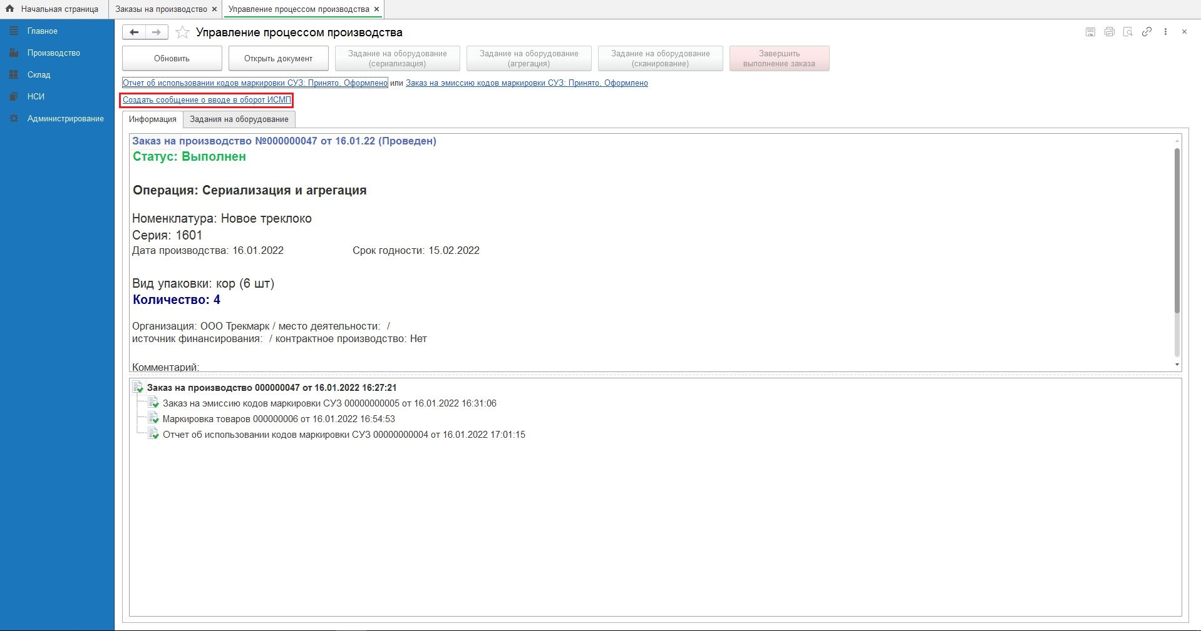
Рисунок 46
Заполнить поле «Ветеринарный документ» на вкладке «Основное». Для этого в поле «Ветеринарный документ» нажать кнопку «Выбрать из списка» и ссылку «Показать все» (Рисунок 47).
Примечание! Дата Сообщения о вводе в оборот не должна быть меньше Даты производства, указанной в производственной серии Заказа на производство.
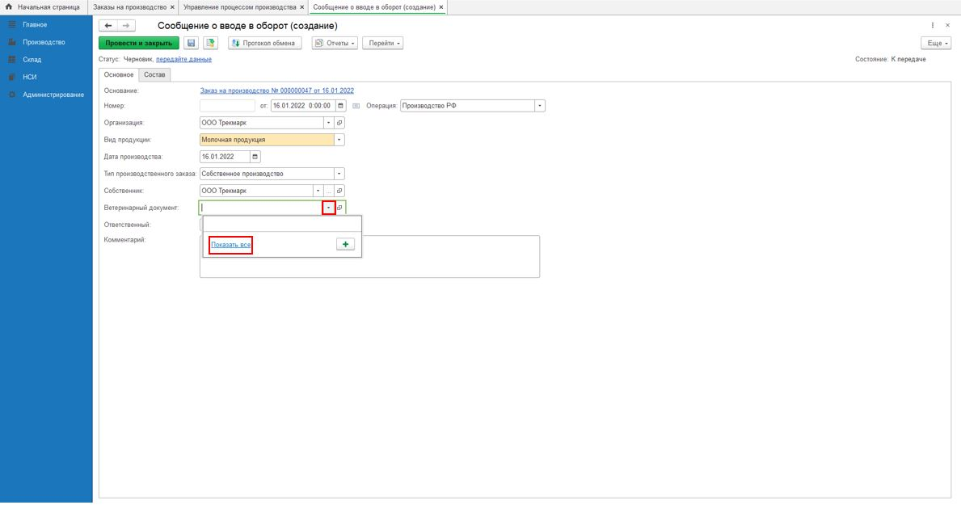
Рисунок 47
В открывшемся окне «Ветеринарные документы» нажать кнопку «Создать» (Рисунок 48).
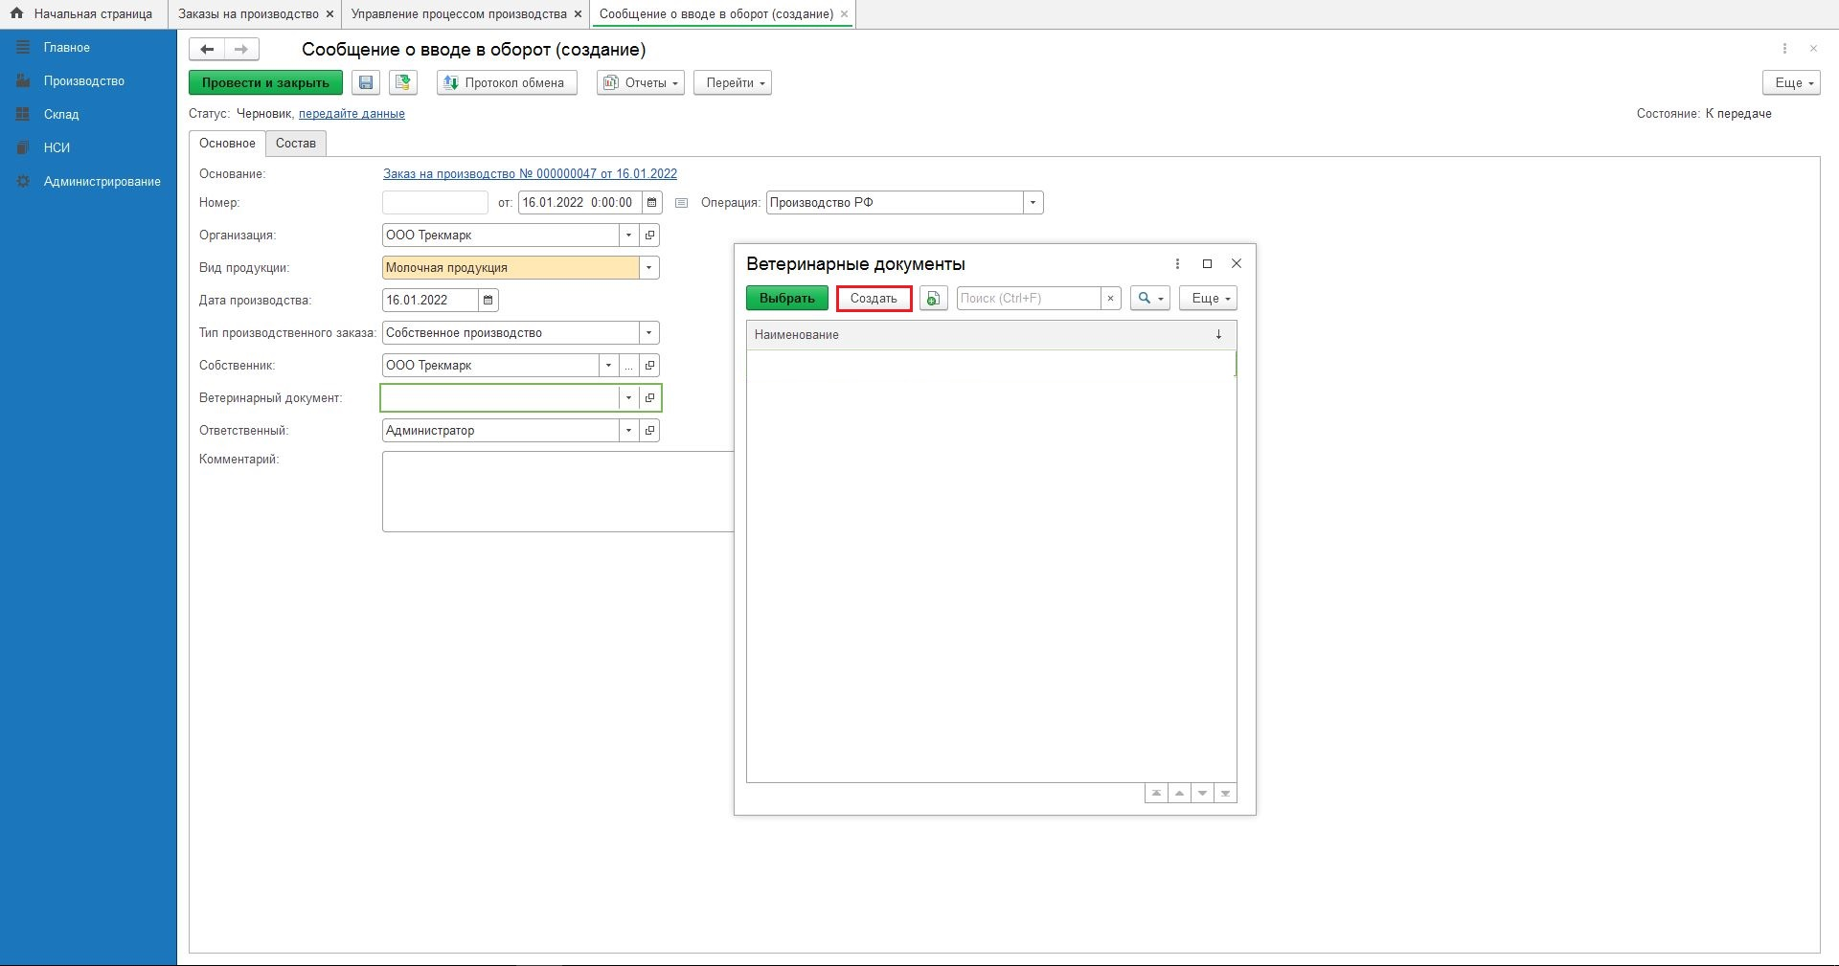
Рисунок 48
В окне «Ветеринарные документы (создание)» (Рисунок 49) заполнить обязательные поля и нажать «Записать и закрыть»:
- «Наименование»: ввести наименование ветеринарного сертификационного документа;
- «Идентификатор»: ввести идентификатор производственного ВСД (электронный ветеринарный сертификационный документ), полученный в АИС «Меркурий».
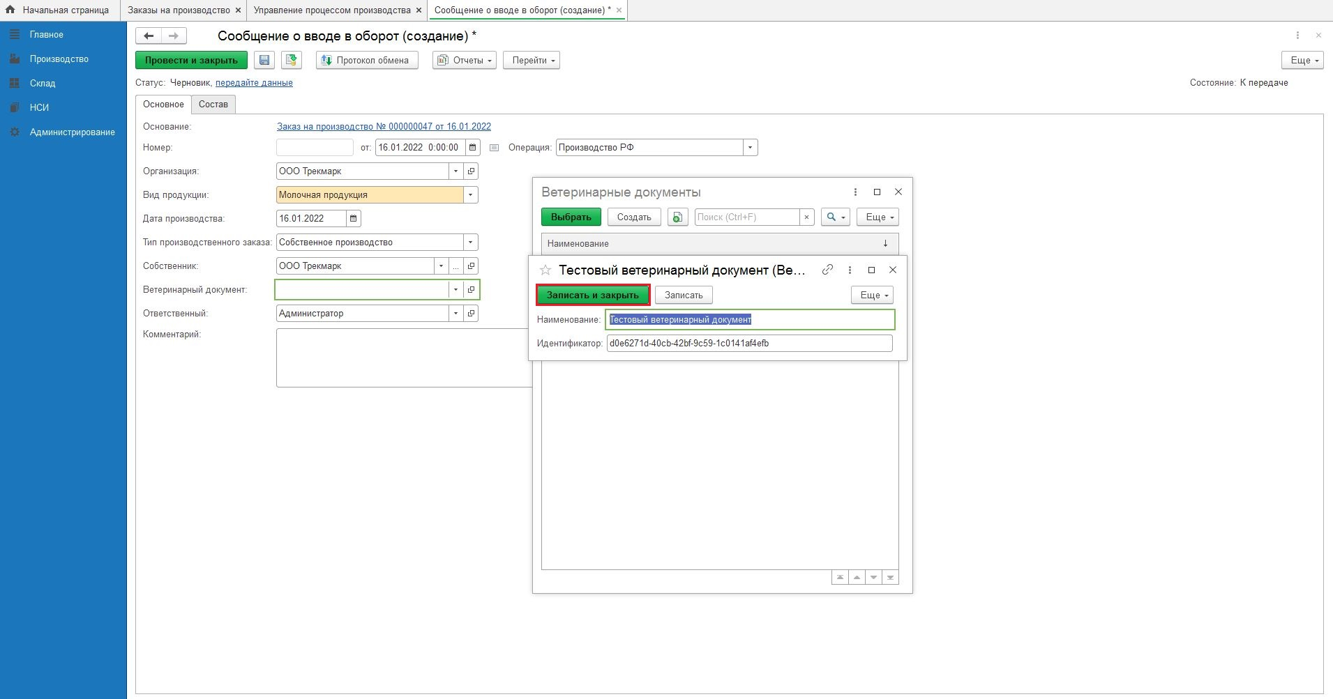
Рисунок 49
Выбрать созданный ветеринарный документ (Рисунок 50, Рисунок 51).
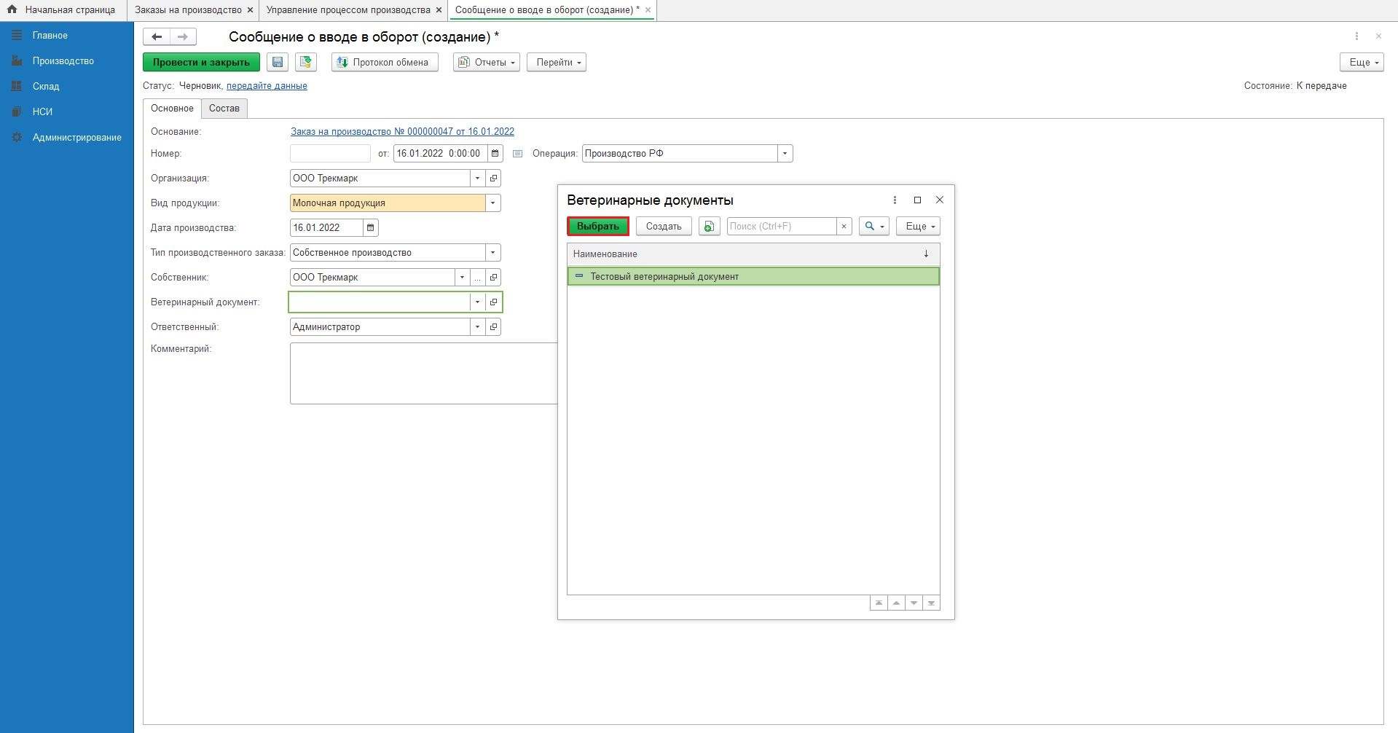
Рисунок 50
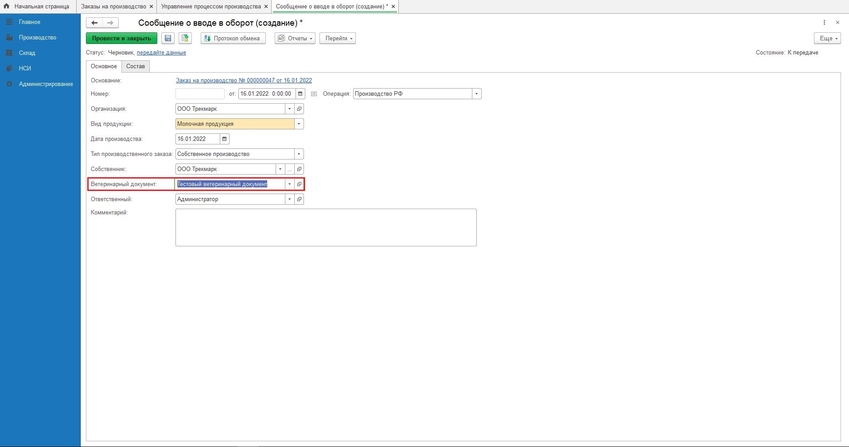
Рисунок 51
Последовательно нажать кнопки «Записать» , «Провести» и ссылку «передайте данные» (Рисунок 52).
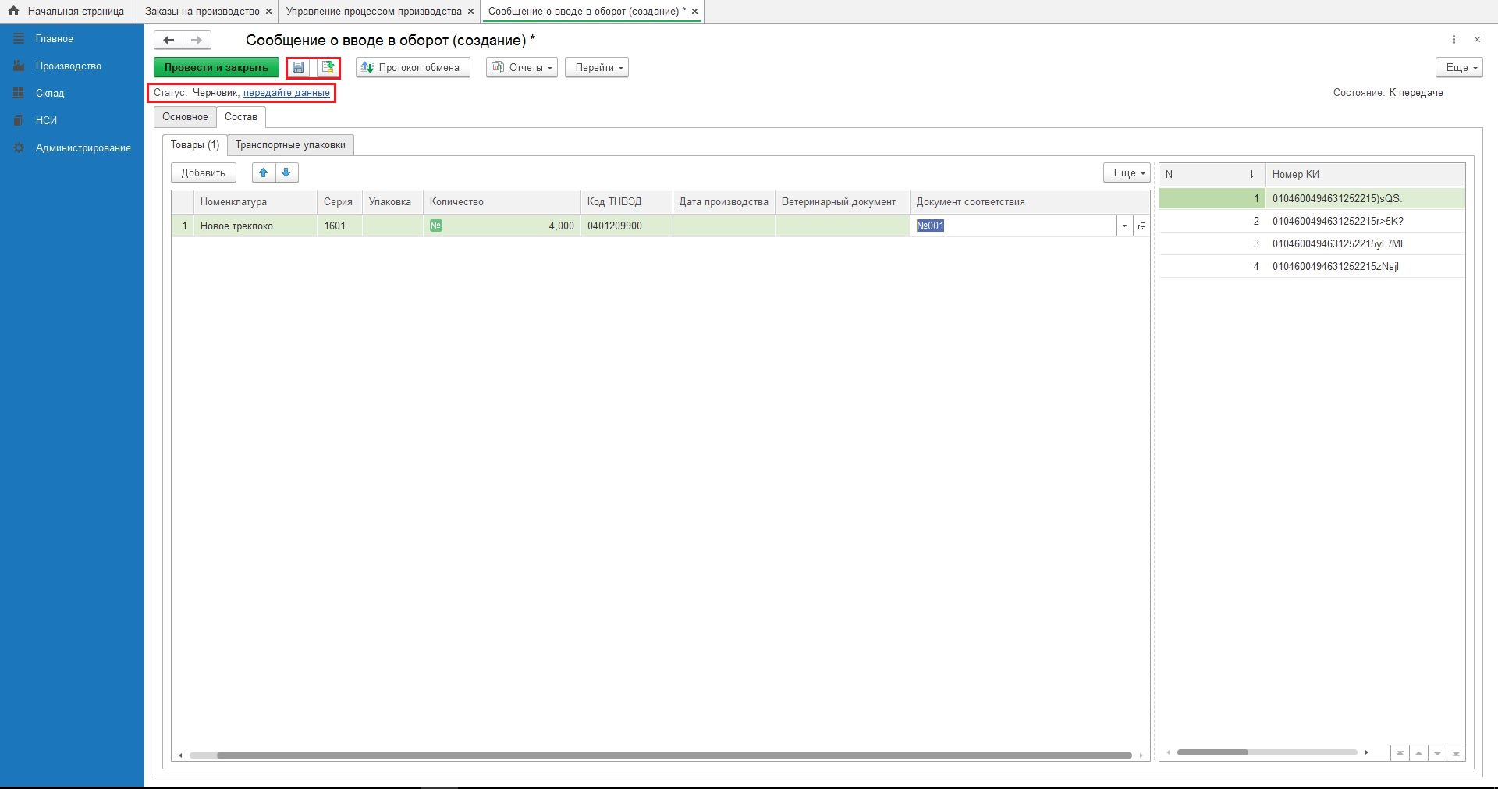
Рисунок 52
Примечание! Для подписания сообщения о передаче данных в СУЗ/ГИСМТ требуется использование ЭЦП (электронно-цифровая подпись). В открывшемся окне «Авторизация в ГИС МТ» нажать «Подписать» (Рисунок 53).
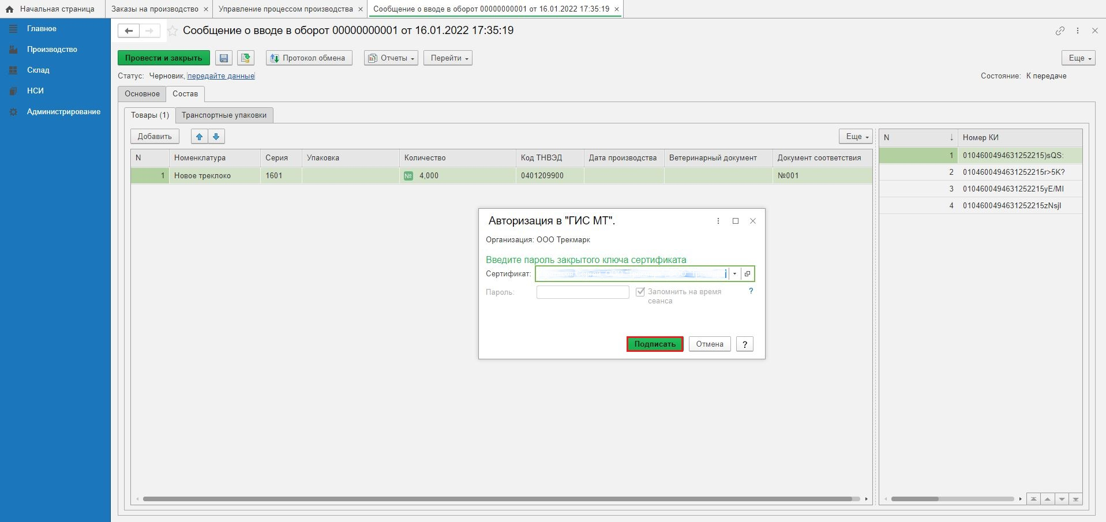
Рисунок 53
Статус и состояние документа «Сообщение о вводе в оборот» меняется на «Передано» (Рисунок 54).
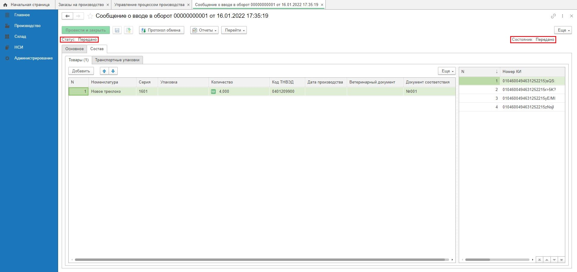
Рисунок 54
Нажать кнопку «Протокол обмена» и, в открывшемся окне «Протокол обмена с ИСМП», кнопку «Выполнить обмен» (Рисунок 55).
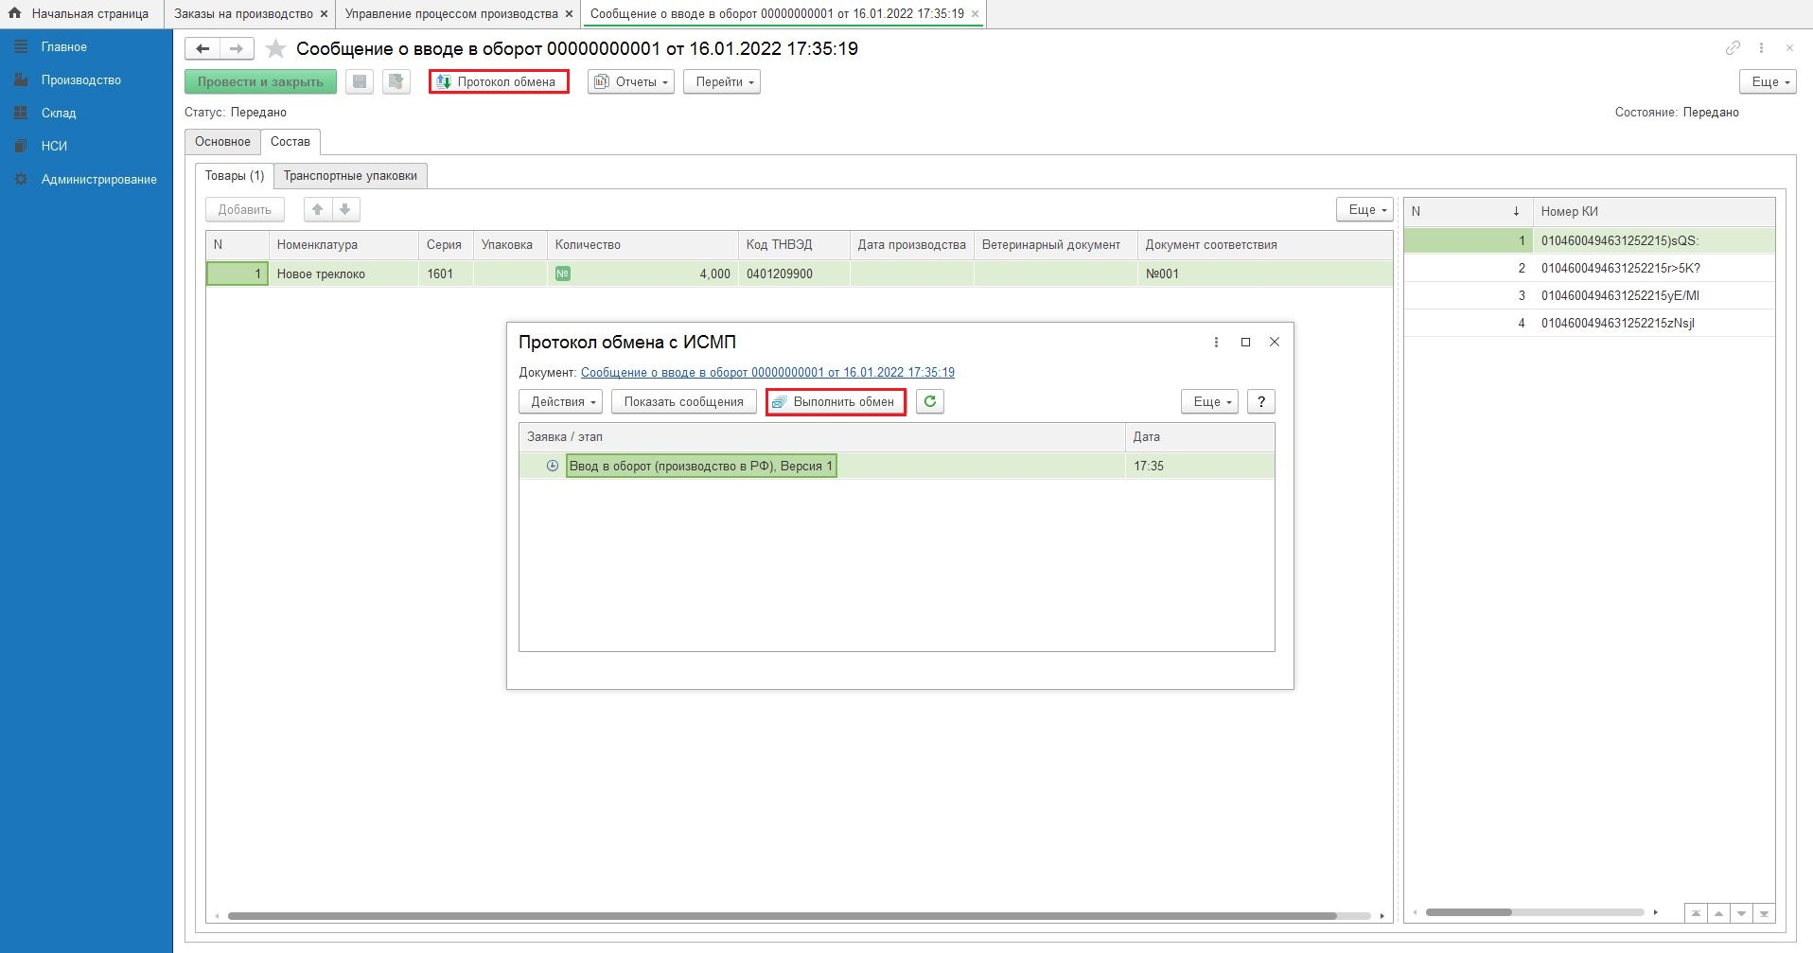
Рисунок 55
После успешного выполнения обмена статус документа «Сообщение о вводе в оборот» изменяется на «Принято», состояние – на «Принято ГИСМ» (Рисунок 56).
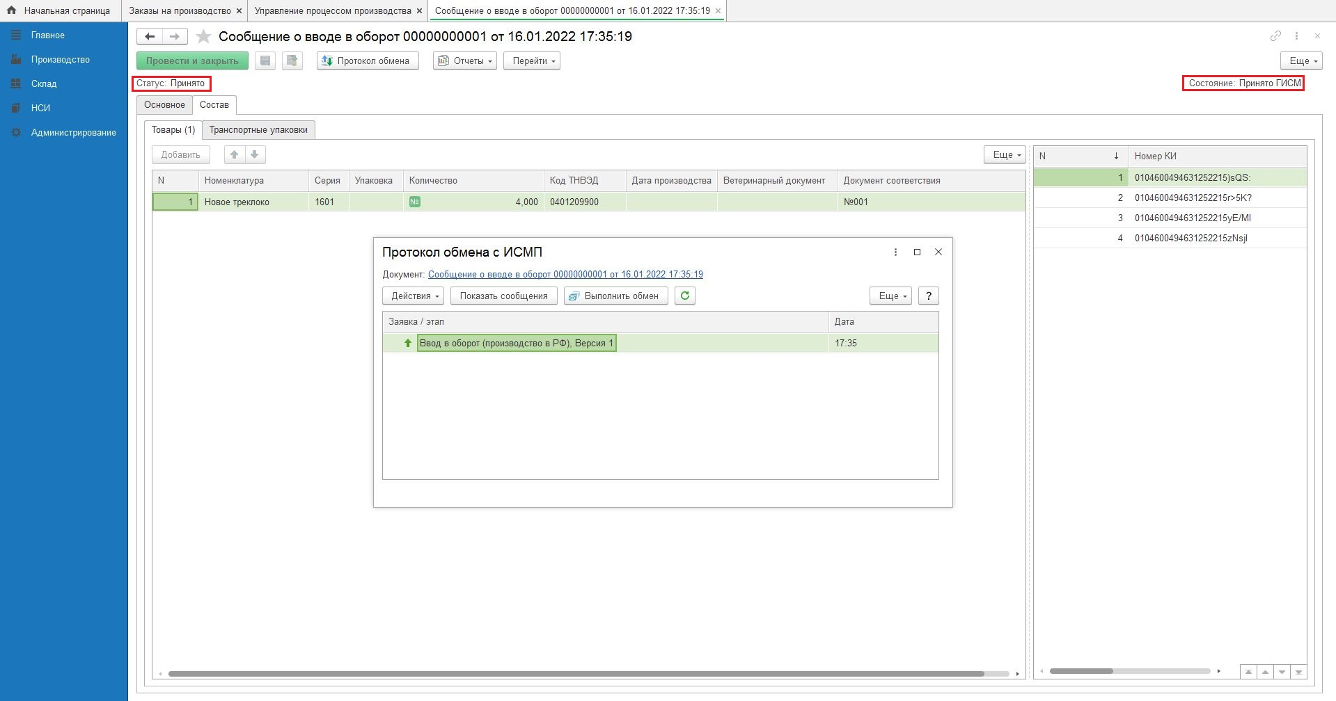
Рисунок 56
Закрыть окно: «Протокол обмена с ИСМП» и «Сообщение о вводе в оборот».
В окне «Управление процессом производства» текст ссылки на документ «Сообщение о вводе в оборот» изменяется на «Сообщение о вводе в оборот ИСМП: Принято» (Рисунок 57).
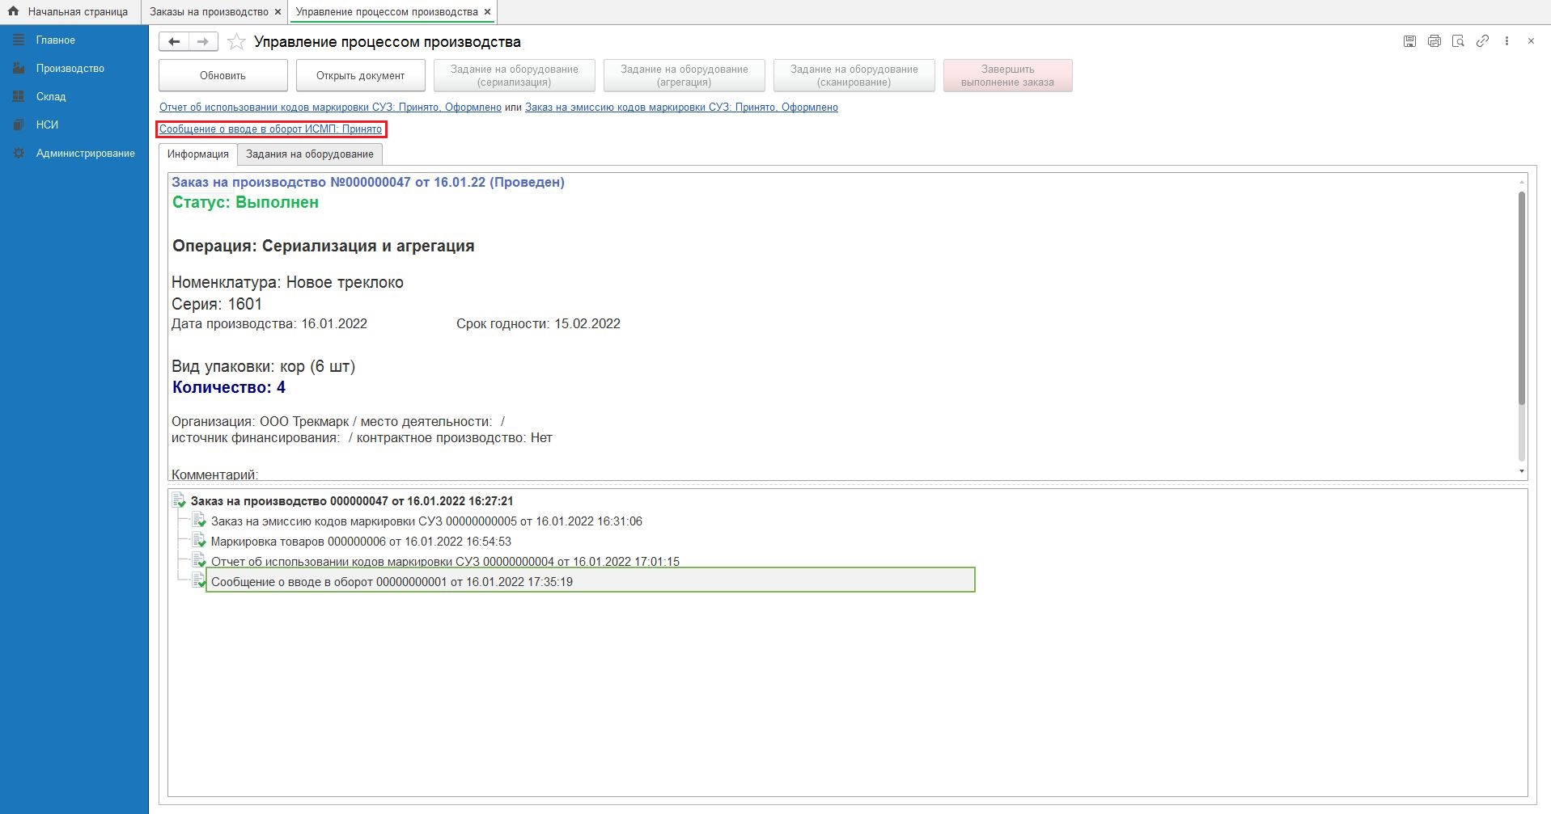
Рисунок 57

Состояние биллинга
Для получения информации о состоянии биллинга необходимо в основном меню начальной страницы выбрать «Главное» и в подразделе «Сервис» нажать на активную ссылку «Состояние биллинга» (Рисунок 58).
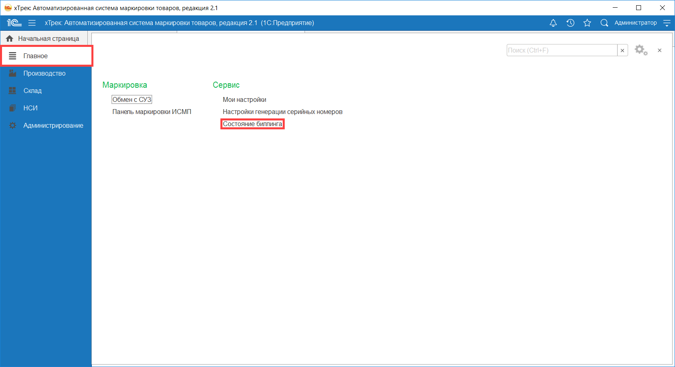
Рисунок 58
В открывшемся окне (Рисунок 59) отображается информация о состоянии биллинга для каждой организации:
- Тип лицензирования: «Биллинг» или «Лицензия», в зависимости от системы защиты АС «хТрек».
- Состояние биллинга: Статус взаимодействия с биллинговой системой:
- «Онлайн»: Взаимодействие с биллинговой системой доступно;
- «Офлайн»: Взаимодействие с биллинговой системой недоступно. Количество использованных кодов, согласно регламентному заданию, будет передано в биллинговую систему после возврата в состояние онлайн. Работа в режиме офлайн доступна в течение 24 часов;
- «Доступ закрыт»: взаимодействие с биллинговой системой недоступно, причина указана в дополнительной информации.
- Идентификатор клиента: Номер клиента, присвоенный при добавлении в биллинговую систему;
- Идентификатор подписки: Номер подписки клиента в биллинговой системе»;
- Информация: Дополнительная информация для пользователя о состоянии взаимодействия с биллингом.
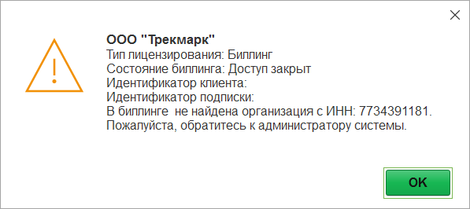
Рисунок 59

Лист регистрации изменений
Версия документа | Дата публикации | Изменения внес (ФИО) | Изменения |  | Действие  (добавлен, изменен, удален)
 |  |  | № раздела | № подраздела
2.1.7.1 | 07.07.2021 | Алексеева Н.М. | 3 |  | изменен
2.1.7.27 | 07.07.2021 | Алексеева Н.М. | 3 | 3.1 | изменен
2.1.9.19 | 21.09.2021 | Алексеева Н.М. | 3 |  | изменен
2.1.10.4 | 03.10.2021 | Алексеева Н.М. | 3 | 3.1 | изменен
2.1.12.29 | 16.01.2022 | Алексеева Н.М. | 3 |  | изменен
2.2.8.26 | 26.08.2022 | Алексеева Н.М. | 3 | 3.6 | изменен

После создания Заказа на производство недоступны поля для редактирования: «Организация», «Номенклатура», «Серия», «Упаковка», признак «Печать в типографии».
Дата срока годности, указанная в производственной серии, включена в средство идентификации (код маркировки) и будет передана в Отчете об использовании кодов маркировки в СУЗ
Если поле «Срок годности (дни)» в карточке «Номенклатура» заполнено, то при создании производственной серии дата окончания срока годности производственной серии рассчитывается автоматически, п.п 11.2.3 Руководства администратора АС маркировки товаров на малых предприятиях хТрек.АРМ
Как создать Заказ на эмиссию кодов маркировки см инструкцию Заказ кодов маркировки в СУЗ на сайте «Честный знак»; https://честныйзнак.рф
На Рисунок 30 штрихкод печатается на отдельном листе
Только для товарной группы «Молочная продукция»

